
HỌC VIỆN CÔNG NGHỆ BƯU CHÍNH VIỄN THÔNG
KHOA ĐIỆN TỬ 2



HỆ THỐNG NHÚNG

Giảng viên hướng dẫn | : Nguyễn Trọng Kiên
Lớp | : D22CQDTDT01-N
Nhóm | : 10

Thành phố Hồ Chí Minh-2025

Danh Sách Thành Viên
1 | Lê Đức Mạnh (Nhóm trưởng) | N22DCDT035
2 | Cao Xuân Phi | N22DCDT044
3 | Lê Nguyễn Trọng Phước | N22DCDT048
4 | Nguyễn Trần Văn An | N22DCDT002
5 | Lý Hữu Bằng | N22DCDT007

MỤC LỤC
LỜI NÓI ĐẦU 2
CHƯƠNG I: MỞ ĐẦU 3
1.1 Đặt Vấn Đề 3
1.2 Mục Tiêu Đề Tài 4
1.3. Đối tượng và Phạm vi Nghiên cứu 7
1.4. Phương pháp Nghiên cứu 9
1.5. Ý nghĩa của Đề tài 12
CHƯƠNG 2 CƠ SỞ LÝ THUYẾT 14
2.1. Tổng quan về Hệ thống nhúng và IoT 14
2.2. Nền tảng Phần cứng (Hardware Platforms) 17
2.3. Công nghệ Phần mềm và Giao thức 20
CHƯƠNG 3 PHÂN TÍCH VÀ THIẾT KẾ HỆ THỐNG 22
3.1. Phân tích Yêu cầu Hệ thống (System Requirements Analysis) 22
3.2. Thiết Kế Tổng quan Hệ thống (High-Level System Design) 24
3.3. Thiết Kế Chi Tiết Phần Mềm 27
CHƯƠNG 4: TRIỂN KHAI PHẦN MỀM HỆ THỐNG 41
4.1 STM32.CUBEIDEMX : 41
4.2 ESP WROOM32 : 61
4.3 Blynk (App data) : 65
CHƯƠNG 5: KẾT QUẢ VÀ ĐÁNH GIÁ 70
5.1 Kết Quả 70
5.2 Đánh Giá 71

LỜI NÓI ĐẦU
Đây là lĩnh vực mà phần mềm "chạm" vào và điều khiển thế giới vật lý. Khác biệt hoàn toàn với lập trình web hay ứng dụng—nơi tài nguyên (CPU, RAM) gần như vô hạn—kỹ sư nhúng là "nghệ sĩ của sự ràng buộc".
Chúng ta phải thiết kế các hệ thống thông minh, tin cậy tuyệt đối trong các giới hạn cực kỳ khắt khe về:
Tài nguyên: Từng kilobyte RAM và bộ nhớ Flash đều quý giá.
Năng lượng: Hệ thống có thể phải chạy hàng năm trời chỉ bằng một viên pin cúc áo.
Thời gian thực (Real-time): Yếu tố cốt tử. Code không chỉ phải chạy "đúng", mà còn phải chạy "đúng lúc". Một hệ thống phanh ABS phản ứng trễ 100ms là một thảm họa.
Trong môn học này, chúng ta sẽ đi thẳng vào "tiêu chuẩn vàng" của công nghiệp: vi điều khiển 32-bit STM32 (ARM Cortex-M). Bạn sẽ học cách sử dụng các công cụ chuyên nghiệp (như STM32CubeMX, thư viện HAL), học cách đọc "datasheet" như một người bạn, và làm chủ các giao thức cốt lõi (I2C, SPI, UART) cùng các khái niệm then chốt như Ngắt (Interrupts) và Timers.
Để biến lý thuyết thành kỹ năng thực tiễn, đồ án học kỳ của chúng ta là một thiết bị y-sinh thực thụ: Máy đo Nhịp tim (BPM) và Nồng độ Oxy trong máu (SpO2), sử dụng "trái tim" là cảm biến chuyên dụng MAX30102.
Đây là một bài toán hội tụ 3 kỹ năng then chốt mà mọi kỹ sư nhúng đều phải có:
Kỹ năng Giao tiếp & "Giải mã" Phần cứng (I2C) Cảm biến MAX30102 sẽ không trả về con số "98% SpO2". Nhiệm vụ của bạn là:
Đọc Datasheet: Phải tự đọc và hiểu tài liệu kỹ thuật của cảm biến.
Cấu hình Thanh ghi (Registers): Dùng giao thức I2C để "ra lệnh" cho cảm biến, cài đặt các thông số như cường độ sáng của LED Đỏ/Hồng ngoại, tần số lấy mẫu.
Đọc dữ liệu thô (Raw Data): Lấy chính xác dòng dữ liệu ADC thô (18-bit) mà cảm biến trả về.
Tính Nhịp tim (BPM): Xây dựng thuật toán phát hiện đỉnh (peak detection) trên sóng tín hiệu (sóng PPG) để tìm ra các nhịp đập, từ đó tính toán BPM.
Đồ án này sẽ là một hành trình đầy thử thách, biến những dòng code C khô khan thành một thiết bị hữu ích, đo lường được chính nhịp đập của sự sống.

CHƯƠNG I MỞ ĐẦU
  - Đặt Vấn Đề
Trong bối cảnh xã hội hiện đại, việc chủ động theo dõi và giám sát sức khỏe cá nhân ngày càng trở nên quan trọng. Các chỉ số sinh tồn (vital signs) cơ bản như nhịp tim (BPM) và nồng độ oxy bão hòa trong máu (SpO2) là những thông số hàng đầu, phản ánh trực tiếp tình trạng của hệ thống tim mạch và hô hấp. Đặc biệt, sau đại dịch COVID-19, vai trò của việc theo dõi SpO2 tại nhà đã được cộng đồng nhận thức một cách sâu sắc, khi đây là chỉ số cảnh báo sớm quan trọng cho các vấn đề về suy hô hấp.
Tuy nhiên, các thiết bị giám sát y tế chuyên dụng tại bệnh viện thường cồng kềnh và đắt đỏ. Trong khi đó, các thiết bị theo dõi cá nhân, nhỏ gọn, dù đã phổ biến, vẫn là một lĩnh vực đầy tiềm năng cho các cải tiến về độ chính xác, chi phí và khả năng tích hợp.
Sự phát triển mạnh mẽ của công nghệ vi điều khiển và cảm biến sinh học mở ra một cơ hội lớn. Các vi điều khiển 32-bit mạnh mẽ như STM32 cung cấp khả năng xử lý tín hiệu phức tạp trong thời gian thực, trong khi các cảm biến quang học chuyên dụng như MAX30102 cho phép đo lường không xâm lấn với độ nhạy cao.
Việc kết hợp các công nghệ này để tạo ra một thiết bị đo lường nhỏ gọn, chi phí thấp và có độ tin cậy là một bài toán thực tiễn, mang tính ứng dụng cao. Đề tài "Thiết kế và Thi công Mạch đo Nhịp tim (BPM) và Nồng độ Oxy trong máu (SpO2) sử dụng Vi điều khiển STM32 và Cảm biến MAX30102" được đề xuất nhằm giải quyết bài toán này, đồng thời áp dụng trực tiếp các kiến thức cốt lõi của môn học Hệ thống nhúng.

1.2 Mục Tiêu Đề Tài
Đề tài này đặt ra các mục tiêu cụ thể, bao trùm từ nghiên cứu lý thuyết cơ bản, thiết kế phần cứng, phát triển thuật toán phần mềm, cho đến thi công và kiểm chứng sản phẩm thực tế.
1.2.1. Mục tiêu về Nghiên cứu Lý thuyết và Làm chủ Công nghệ
Đây là mục tiêu nền tảng, đảm bảo người thực hiện hiểu sâu về công nghệ lõi:
- Làm chủ nguyên lý PPG (Photoplethysmography):
  - Hiểu rõ nguyên lý đo quang học phản xạ (Reflective PPG) mà MAX30102 sử dụng.
  - Phân tích được cách thức sự thay đổi thể tích máu trong mao mạch (do tim co bóp) làm thay đổi lượng ánh sáng (Đỏ và Hồng ngoại) phản xạ về cảm biến, từ đó tạo ra tín hiệu sóng PPG.
- Làm chủ nguyên lý đo SpO2 (Định luật Beer-Lambert):
  - Nắm vững lý do tại sao phải sử dụng hai bước sóng (Đỏ 660nm và Hồng ngoại 940nm).
  - Hiểu rõ sự khác biệt trong việc hấp thụ ánh sáng của máu giàu Oxy (HbO2) và máu nghèo Oxy (Hb) ở hai bước sóng này.
  - Phân tích và nắm vững phương pháp tách tín hiệu PPG thành hai thành phần: thành phần tĩnh (DC) (từ mô, xương, tĩnh mạch) và thành phần xoay chiều (AC) (từ máu động mạch, chứa thông tin nhịp tim).
  - Hiểu và áp dụng được công thức tính "Tỷ lệ của các Tỷ lệ" (Ratio of Ratios - R), là mấu chốt để tính SpO2.
- Làm chủ Vi điều khiển STM32 và các Ngoại vi:
  - Hiểu và cấu hình được hệ thống Clock (HSE/HSI, PLL) để vi điều khiển hoạt động ở tốc độ mong muốn (ví dụ: 72MHz).
  - Làm chủ hoàn toàn ngoại vi I2C ở chế độ Master để giao tiếp với MAX30102: cấu hình tốc độ (standard/fast mode), xử lý địa chỉ 7-bit, và các quy trình đọc/ghi thanh ghi (register).
  - Làm chủ ngoại vi TIM (Timer): Cấu hình một Timer ở chế độ ngắt (interrupt) định kỳ (ví dụ: mỗi 10ms) để tạo ra một nhịp lấy mẫu (sampling rate) ổn định cho thuật toán, thay vì dùng delay().
  - (Mục tiêu phụ) Làm chủ ngoại vi UART để phục vụ gỡ lỗi (debug), cho phép gửi dữ liệu thô hoặc dữ liệu đã lọc lên máy tính (qua Serial Monitor) để phân tích và trực quan hóa thuật toán.
- Làm chủ Cảm biến MAX30102:
  - Đọc và hiểu cặn kẽ tài liệu kỹ thuật (datasheet) của MAX30102.
  - Nắm vững cách cấu hình các thanh ghi (registers) quan trọng: Chế độ hoạt động (SpO2 mode), dòng điện của LED (LED Pulse Amplitude) để tín hiệu không bị bão hòa (saturated) hoặc quá yếu, độ rộng xung (Pulse Width) và tần số lấy mẫu (Sample Rate).
  - Hiểu và khai thác được cơ chế FIFO (First-In, First-Out) của cảm biến để đọc dữ liệu theo khối, giảm tải cho CPU.
1.2.2. Mục tiêu về Thiết kế Hệ thống
- Thiết kế Phần cứng (Hardware):
  - Thiết kế sơ đồ nguyên lý (schematic) hoàn chỉnh, rõ ràng, đảm bảo kết nối chính xác giữa các khối: Khối nguồn (cung cấp 3.3V), Khối VĐK (STM32), Khối Cảm biến (MAX30102) và Khối Hiển thị (OLED/LCD).
  - Đảm bảo các yêu cầu kỹ thuật phần cứng được tuân thủ, ví dụ: sử dụng điện trở kéo lên cho đường truyền I2C (SDA, SCL), lắp đủ tụ lọc nhiễu cho VĐK và cảm biến.
- Thiết kế Phần mềm (Software):
  - Xây dựng kiến trúc phần mềm dạng module (modular) rõ ràng (ví dụ: tách biệt các file max30102_driver.c, algorithm.c, display_driver.c, main.c).
  - Thiết kế lưu đồ giải thuật (flowchart) tổng thể cho hệ thống, thể hiện rõ luồng chính (main loop) và các luồng ngắt (interrupt service routines).
  - Thiết kế lưu đồ giải thuật chi tiết cho pipeline xử lý tín hiệu: Đây là mục tiêu quan trọng nhất, bao gồm các bước:
    - Đọc dữ liệu thô từ FIFO.
    - Áp dụng bộ lọc số (ví dụ: Bộ lọc Trung bình trượt - Moving Average) để loại bỏ nhiễu tần số cao.
    - Chạy thuật toán phát hiện đỉnh (Peak Detection) trên tín hiệu Hồng ngoại (IR) để tính toán chu kỳ tim và suy ra nhịp tim (BPM).
    - Chạy thuật toán tách AC/DC cho cả hai tín hiệu Đỏ (Red) và Hồng ngoại (IR).
    - Tính toán giá trị R từ 4 giá trị AC/DC đã tách.
    - Tra cứu (Lookup) giá trị R trong một bảng hiệu chuẩn (calibration table) để suy ra giá trị SpO2 (%).

1.2.3. Mục tiêu về Thi công và Triển khai
- Thi công Phần cứng: Lắp ráp thành công mạch điện tử (trên test board hoặc breadboard) hoạt động ổn định, không chập chờn, tiếp xúc tốt.
- Lập trình và Tích hợp:
  - Sử dụng thành thạo STM32CubeMX để cấu hình các ngoại vi và tạo mã nguồn cơ sở (base code).
  - Lập trình thành công trình điều khiển (driver) cho MAX30102, với mục tiêu đầu tiên là đọc được chính xác tín hiệu raw của chip để xác nhận giao tiếp I2C thành công.
  - Triển khai (implement) thành công các thuật toán DSP (lọc, tìm đỉnh) bằng ngôn ngữ C.
  - Tích hợp thành công các module (cảm biến, thuật toán, hiển thị) để tạo thành một chương trình hoàn chỉnh, chạy đúng luồng thiết kế.
  - Hiển thị được kết quả BPM và SpO2 tính toán được lên màn hình (OLED/LCD) một cách rõ ràng, dễ đọc.
1.2.4. Mục tiêu về Kiểm chứng và Đánh giá
- Kiểm chứng chức năng: Chứng minh được thiết bị hoạt động: đặt ngón tay vào, sau vài giây, thiết bị hiển thị được giá trị nhịp tim và SpO2.
- Đánh giá độ chính xác (Accuracy):
  - Thực hiện so sánh kết quả đo của thiết bị với một máy đo y tế thương mại (đã được kiểm định).
  - Tính toán sai số trung bình (mean error) để đánh giá khách quan độ chính xác của thuật toán và thiết kế.
- Đánh giá giới hạn: Ghi nhận và phân tích các yếu tố ảnh hưởng đến độ chính xác của thiết bị (ví dụ: nhiễu do cử động ngón tay, ánh sáng mạnh ngoài môi trường, ngón tay quá lạnh).

1.3. Đối tượng và Phạm vi Nghiên cứu
1.3.1. Đối tượng Nghiên cứu
Các đối tượng nghiên cứu cốt lõi của đề tài bao gồm:
- Phần cứng (Hardware):
  - Vi điều khiển trung tâm: Nghiên cứu tập trung vào dòng STM32F103C8T6 (thường gọi là "Blue Pill"). Đây là đối tượng lập trình và điều khiển chính, thuộc kiến trúc ARM Cortex-M3 32-bit.
  - Cảm biến y-sinh: Đối tượng nghiên cứu then chốt là cảm biến quang học MAX30102. Việc nghiên cứu bao gồm: cấu trúc thanh ghi, cơ chế hoạt động của FIFO, và cách phát ra hai bước sóng (Đỏ và Hồng ngoại) để thu tín hiệu PPG.
  - Thiết bị hiển thị: Nghiên cứu tập trung vào màn hình OLED SSD1306 (kích thước 128x64 hoặc 128x32), bao gồm cả thư viện đồ họa và giao thức giao tiếp (I2C/SPI) của nó.
  - Thiết bị gỡ lỗi (Debug): Mạch chuyển đổi USB-to-UART (như CH340, CP2102) được sử dụng như một đối tượng phụ trợ quan trọng để truyền dữ liệu thô lên máy tính, phục vụ cho việc phân tích và hiệu chỉnh thuật toán.
- Phần mềm và Giải thuật (Software & Algorithms):
  - Giao thức giao tiếp: Nghiên cứu sâu về giao thức I2C (Inter-Integrated Circuit) ở chế độ Master trên STM32 để đọc/ghi thanh ghi của cảm biến MAX30102 một cách tin cậy.
  - Môi trường phát triển: Hệ sinh thái STM32Cube, bao gồm công cụ cấu hình STM32CubeMX và bộ thư viện HAL (Hardware Abstraction Layer). Ngôn ngữ lập trình chính là C.
  - Các thuật toán Xử lý Tín hiệu số (DSP): Đây là đối tượng nghiên cứu phần mềm trọng tâm:
    - Thuật toán lọc (Filtering): Nghiên cứu các bộ lọc số cơ bản (ví dụ: Bộ lọc Trung bình trượt - Moving Average, hoặc bộ lọc Thông thấp IIR) để loại bỏ nhiễu tần số cao khỏi tín hiệu PPG thô.
    - Thuật toán phát hiện đỉnh (Peak Detection): Nghiên cứu các giải thuật để tìm ra các đỉnh của sóng PPG (tương ứng với nhịp tim co bóp) một cách chính xác.
    - Thuật toán tính SpO2: Nghiên cứu phương pháp tách thành phần AC/DC của cả hai tín hiệu (Red và IR) và áp dụng công thức tính tỷ lệ R (Ratio of Ratios) để suy ra nồng độ SpO2 dựa trên bảng tra cứu (Lookup Table) hiệu chuẩn.
1.3.2. Phạm vi Nghiên cứu (Giới hạn của Đề tài)
  - Thiết kế và Thi công: Xây dựng một mô hình (prototype) hoạt động hoàn chỉnh trên Breadboard (mạch cắm).
  - Lập trình Vi điều khiển: Chương trình được phát triển và tối ưu hóa để chạy trực tiếp trên chip (on-chip) STM32F103.
  - Xử lý và Hiển thị: Toàn bộ quá trình từ đọc dữ liệu thô, lọc nhiễu, tính toán BPM và SpO2, đến hiển thị kết quả đều được thực hiện cục bộ trên vi điều khiển và màn hình OLED đính kèm.
  - Kiểm chứng: Độ chính xác của thiết bị sẽ được kiểm tra bằng cách so sánh thực nghiệm với kết quả của một máy đo SpO2 thương mại đã được kiểm định (ví dụ: máy đo kẹp ngón tay Omron, Beurer...).
  - Gỡ lỗi (Debug): Đề tài cho phép và khuyến khích sử dụng giao tiếp UART để gửi dữ liệu (thô, đã lọc, kết quả) lên máy tính (ví dụ: sử dụng Serial Plotter) nhằm mục đích trực quan hóa, phân tích và hiệu chỉnh thuật toán.

1.4. Phương pháp Nghiên cứu
Để hoàn thành các mục tiêu phức tạp của đề tài, nhóm thực hiện sẽ áp dụng một phương pháp luận kết hợp, đi từ nghiên cứu lý thuyết nền tảng, thiết kế đa nền tảng, đến triển khai thực nghiệm theo từng module và cuối cùng là kiểm chứng chéo.
1.4.1. Phương pháp Nghiên cứu Lý thuyết (Theoretical Research)
Đây là bước nền tảng, tập trung vào việc thu thập, phân tích, và tổng hợp tài liệu kỹ thuật từ nhiều nguồn khác nhau:
Nghiên cứu tài liệu cảm biến và y-sinh:
Phân tích sâu Datasheet và Application Notes (đặc biệt là AN6409) của Maxim Integrated để hiểu rõ cấu trúc thanh ghi, cơ chế FIFO, và các nguyên lý vật lý đằng sau cảm biến MAX30102.
Nghiên cứu các bài báo khoa học và tài liệu y văn về nguyên lý PPG (Photoplethysmography) và định luật Beer-Lambert để làm chủ các thuật toán tính toán SpO2 (công thức tính Tỷ lệ R).
Nghiên cứu nền tảng vi điều khiển (Platforms):
Nghiên cứu Reference Manual của STM32F103 (ARM Cortex-M3) để làm chủ các ngoại vi cốt lõi (I2C, UART, Timers, Ngắt) ở mức độ thanh ghi (hoặc qua thư viện HAL).
Nghiên cứu tài liệu kỹ thuật của ESP32 (Kiến trúc Xtensa LX6), tập trung vào các API của Arduino Core cho ESP32 liên quan đến:
Kết nối Wi-Fi (WiFiManager, WiFi.h).
Giao tiếp UART (HardwareSerial).
Thư viện Blynk (BlynkSimpleEsp32.h).
Nghiên cứu nền tảng IoT và Giao thức:
Nghiên cứu tài liệu dành cho nhà phát triển (Developer Documentation) của Blynk để hiểu cách thức hoạt động của Virtual Pins, cách gửi (push) dữ liệu, và cách thiết kế giao diện (widgets) trên ứng dụng di động.
Nghiên cứu giao thức truyền thông UART (Asynchronous), đây sẽ là cầu nối giao tiếp giữa hai vi điều khiển STM32 và ESP32.
1.4.2. Phương pháp Thiết kế Hệ thống (System Design)
Sử dụng phương pháp thiết kế từ trên xuống (Top-down), chia hệ thống thành các khối chức năng rõ ràng, đặc biệt là phân chia vai trò (Separation of Concerns) giữa hai vi điều khiển:
Phân chia vai trò (Design Choice):
STM32 (Vai trò: Real-time Processor): Chịu trách nhiệm chính cho các tác vụ thời gian thực. Cụ thể: (1) Giao tiếp I2C tốc độ cao với MAX30102, (2) Đọc dữ liệu từ FIFO, (3) Thực thi các thuật toán DSP (lọc, tìm đỉnh, tính R) để tính toán ra kết quả BPM và SpO2 cuối cùng, (4) Hiển thị cục bộ (lên OLED), và (5) Gửi kết quả đã xử lý (ví dụ: [85, 98]) sang ESP32.
ESP32 (Vai trò: IoT Gateway): Không thực hiện DSP. Chỉ đóng vai trò là một "cổng kết nối Internet". Cụ thể: (1) Nhận dữ liệu (BPM, SpO2) từ STM32 qua UART, (2) Quản lý kết nối Wi-Fi, và (3) Đẩy (push) dữ liệu lên máy chủ Blynk.
Thiết kế Giao thức Giao tiếp (STM32 <-> ESP32):
Thiết kế một khung truyền (data frame) UART đơn giản, tin cậy. Ví dụ: [Start_Byte] | [BPM_Value] | [SpO2_Value] | [Checksum] | [End_Byte]. Điều này đảm bảo ESP32 nhận đúng và đủ dữ liệu.
Thiết kế Phần cứng (Schematic Design):
Vẽ sơ đồ nguyên lý chi tiết, thể hiện rõ các kết nối: (1) STM32 với MAX30102 (I2C), (2) STM32 với ESP32 (UART: chân TX của STM32 nối vào RX của ESP32), (3) Các khối nguồn và hiển thị.
Thiết kế Giao diện (UI/UX Design):
Thiết kế giao diện dashboard trên ứng dụng Blynk, phân chia các Chân ảo (Virtual Pins) hợp lý (ví dụ: V1 cho biểu đồ (Chart) nhịp tim, V2 cho đồng hồ (Gauge) SpO2, V3 cho đèn LED ảo cảnh báo).
1.4.3. Phương pháp Thực nghiệm và Triển khai (Experimental Implementation)
Sử dụng phương pháp "Triển khai theo từng module" (Module-based Implementation) và "Tích hợp hệ thống" (System Integration) để gỡ lỗi một cách hiệu quả:
Module 1: STM32 - Cảm biến (Core Sensing):
Triển khai I2C, lập trình STM32 đọc PART_ID của MAX30102 để xác nhận kết nối.
Đọc dữ liệu thô (Raw IR/Red) và dùng UART gửi lên máy tính (PC).
Kiểm chứng: Dùng Serial Plotter (của Arduino IDE hoặc Python) vẽ biểu đồ tín hiệu, phải thấy rõ dạng sóng PPG.
Module 2: STM32 - Thuật toán (DSP Engine):
Triển khai các thuật toán (lọc, tìm đỉnh, tính R, tra bảng SpO2) bằng ngôn ngữ C trên STM32.
Kiểm chứng: Vẫn dùng UART gửi dữ liệu đã lọc và kết quả (BPM, SpO2) lên PC để so sánh với tín hiệu thô, đánh giá hiệu quả của thuật toán.
Module 3: ESP32 - Kết nối (IoT Gateway):
Triển khai chương trình trên ESP32 (dùng Arduino IDE) một cách độc lập.
Kiểm chứng: Thử "giả lập" (mock) dữ liệu (ví dụ: Blynk.virtualWrite(V1, 75)), đảm bảo ESP32 kết nối được Wi-Fi và dữ liệu "giả" xuất hiện trên Blynk.
Module 4: Tích hợp hệ thống (System Integration):
Nối chân UART của STM32 (đã chạy Module 2) với ESP32 (đã chạy Module 3).
Hoàn thiện code ở cả hai bên: STM32 (gửi data frame) và ESP32 (phân tích data frame nhận được và đẩy lên Blynk).
Kiểm chứng: Dữ liệu đo thực tế từ ngón tay phải xuất hiện trên ứng dụng Blynk gần như thời gian thực.
1.4.4. Phương pháp Phân tích và Đánh giá Kết quả (Analysis & Evaluation)
Phương pháp So sánh Thực nghiệm (Comparative Study):
Đây là phương pháp chính để đánh giá độ chính xác.
Tiến hành đo đồng thời (hoặc gần như đồng thời) trên cùng một đối tượng bằng thiết bị của đề tài và một thiết bị y tế thương mại (thiết bị chuẩn).
Lập bảng so sánh kết quả (ít nhất 10-15 lần đo) cho cả BPM và SpO2.
Tính toán sai số tuyệt đối trung bình (Mean Absolute Error) để đưa ra đánh giá định lượng.
Phương pháp Đánh giá Hiệu năng IoT (IoT Performance Testing):
Đánh giá độ trễ (Latency): Đo thời gian từ khi chỉ số ổn định trên màn hình OLED (của STM32) đến khi chỉ số cập nhật trên ứng dụng Blynk.
Đánh giá độ ổn định (Stability): Kiểm tra khả năng tự động kết nối lại Wi-Fi/Blynk của ESP32 khi mất mạng.
Phương pháp Phân tích Tín hiệu và Lỗi:
Trực quan hóa và phân tích các tín hiệu (thô và đã lọc) để biện luận cho việc lựa chọn bộ lọc và thuật toán.
Phân tích các trường hợp gây lỗi (ví dụ: nhiễu khi cử động mạnh, ngón tay lạnh) và đánh giá khả năng xử lý của thuật toán.

1.5. Ý nghĩa của Đề tài
Đề tài mang lại ý nghĩa quan trọng trên cả hai phương diện: ý nghĩa khoa học - học thuật và ý nghĩa thực tiễn ứng dụng.
1.5.1. Ý nghĩa về Khoa học và Học thuật
- Ứng dụng kiến thức đa ngành: Đề tài là một bài toán tổng hợp, cho phép sinh viên áp dụng và liên kết kiến thức của nhiều lĩnh vực chuyên môn: Kỹ thuật Vi xử lý (lập trình STM32), Hệ thống nhúng (thiết kế phần cứng, giao thức), Xử lý Tín hiệu số - DSP (lọc nhiễu, thuật toán tìm đỉnh), và Internet vạn vật - IoT (kết nối ESP32, làm việc với nền tảng Blynk).

- Kiểm chứng mô hình xử lý "Hybrid": Đề tài kiểm chứng một kiến trúc thiết kế hệ thống nhúng IoT hiện đại. Đó là mô hình "lai" (Hybrid) sử dụng kiến trúc phân tán chức năng (Separation of Concerns):
  - Một vi điều khiển mạnh về thời gian thực (STM32) chuyên dụng cho việc thu thập và xử lý tín hiệu (DSP) tốc độ cao.
  - Một vi điều khiển mạnh về kết nối (ESP32) chuyên dụng làm cổng giao tiếp IoT (IoT Gateway). Đây là một phương pháp thiết kế tối ưu, giúp tăng hiệu suất và độ ổn định cho toàn hệ thống so với việc dồn mọi tác vụ vào một vi điều khiển duy nhất.
- Làm chủ công nghệ y-sinh: Đề tài giúp nhóm thực hiện làm chủ được quy trình từ A-Z trong việc xử lý tín hiệu y-sinh (PPG), từ việc đọc tín hiệu thô (raw data) đến việc áp dụng các thuật toán phức tạp để trích xuất thông tin hữu ích (BPM, SpO2), tạo nền tảng cho các nghiên cứu y-sinh sâu hơn.
1.5.2. Ý nghĩa về Thực tiễn
- Tạo ra một mô hình (prototype) giám sát sức khỏe từ xa chi phí thấp: Sản phẩm là một mô hình thực tế cho phép theo dõi các chỉ số sinh tồn quan trọng. Việc tích hợp Blynk cho phép người thân trong gia đình hoặc nhân viên y tế có thể giám sát sức khỏe từ xa (Telemedicine), đặc biệt hữu ích cho người lớn tuổi, người bệnh mạn tính, hoặc bệnh nhân F0 đang cách ly tại nhà.
- Cung cấp nền tảng (Platform) mở và dễ mở rộng: Hệ thống STM32 + ESP32 là một nền tảng rất linh hoạt. Từ cơ sở của đề tài này, có thể dễ dàng mở rộng để tích hợp thêm các cảm biến khác (như cảm biến nhiệt độ, ECG) mà không cần thay đổi quá nhiều kiến trúc.
- Đào tạo kỹ năng thực chiến cho kỹ sư: Đề tài trang bị cho sinh viên (nhóm thực hiện) bộ kỹ năng "full-stack" về IoT phần cứng đang được các doanh nghiệp săn đón: từ thiết kế mạch, lập trình nhúng (Embedded C), xử lý thuật toán (DSP), đến làm việc với các nền tảng đám mây (Cloud) và ứng dụng di động (Blynk).

CHƯƠNG 2 CƠ SỞ LÝ THUYẾT

2.1. Tổng quan về Hệ thống nhúng và IoT
2.1.1. Khái niệm Hệ thống nhúng (Embedded System)
Định nghĩa: Một Hệ thống nhúng (Embedded System) là một hệ thống máy tính chuyên dụng, bao gồm sự kết hợp chặt chẽ giữa phần cứng (hardware) và phần mềm (software), được thiết kế để thực hiện một hoặc một vài chức năng cụ thể. Không giống như máy tính cá nhân (PC) đa năng, hệ thống nhúng được "nhúng" (integrated) vào bên trong một hệ thống hoặc một thiết bị lớn hơn và hoạt động như một phần của thiết bị đó.
Hầu như mọi thiết bị điện tử hiện đại ngày nay đều chứa ít nhất một hệ thống nhúng. Ví dụ: bộ điều khiển trong lò vi sóng, hệ thống quản lý động cơ (ECU) trong xe hơi, bộ định tuyến (router) Wi-Fi, máy giặt, đồng hồ thông minh, và cả trong các thiết bị y tế.
Các đặc điểm cốt lõi của Hệ thống nhúng:
- Tính chuyên dụng (Dedicated Function): Đây là đặc điểm rõ rệt nhất. Hệ thống nhúng được tối ưu hóa cao độ để thực hiện một tập hợp các tác vụ đã được xác định trước. Ví dụ, hệ thống chống bó cứng phanh (ABS) chỉ làm một nhiệm vụ duy nhất là điều khiển phanh, nó không thể dùng để chạy một trình duyệt web.
- Ràng buộc tài nguyên (Resource-Constrained): Các kỹ sư thiết kế hệ thống nhúng luôn phải làm việc dưới các ràng buộc khắt khe:
  - Chi phí (Cost): Đối với sản xuất hàng loạt (mass production), việc tiết kiệm vài cent trên mỗi con chip có thể dẫn đến tiết kiệm hàng triệu đô la. Do đó, phần cứng thường được chọn ở mức "vừa đủ" năng lực.
  - Năng lượng (Power): Nhiều hệ thống nhúng (như thiết bị y tế cấy ghép, đồng hồ thông minh) phải hoạt động bằng pin. Việc tối ưu hóa năng lượng tiêu thụ để kéo dài thời gian sử dụng là yêu cầu bắt buộc.
  - Kích thước (Size) và Trọng lượng (Weight): Hệ thống phải đủ nhỏ và nhẹ để "nhúng" vừa vào sản phẩm (ví dụ: trong tai nghe không dây).
  - Tài nguyên xử lý (Processing/Memory): Vi điều khiển (MCU) thường chỉ có vài chục đến vài trăm KilobyTE (KB) RAM và vài trăm KB bộ nhớ Flash, hoàn toàn không thể so sánh với Gigabyte (GB) trên PC.
- Tính thời gian thực (Real-Time Operation): Nhiều hệ thống nhúng là các hệ thống "thời gian thực", nghĩa là tính đúng đắn của hệ thống không chỉ phụ thuộc vào kết quả logic (code chạy đúng), mà còn phụ thuộc vào thời điểm kết quả đó được trả về (code chạy đúng lúc).
  - Thời gian thực cứng (Hard Real-Time): Bắt buộc phải đáp ứng deadline. Trễ deadline đồng nghĩa với thảm họa. Ví dụ: Hệ thống kích hoạt túi khí trong ô tô, hệ thống điều khiển bay.
  - Thời gian thực mềm (Soft Real-Time): Ưu tiên đáp ứng deadline, nhưng trễ một chút không gây ra thảm họa, chỉ làm giảm chất lượng dịch vụ. Ví dụ: Hệ thống stream video (trễ gây giật, lag), hoặc trong đồ án này, việc cập nhật SpO2 trễ 1 giây là chấp nhận được.
2.1.2. Khái niệm Internet vạn vật (Internet of Things - IoT)
Định nghĩa: Internet vạn vật (IoT) là một mạng lưới liên kết các thiết bị vật lý, phương tiện, tòa nhà và các vật dụng khác ("vạn vật" - "Things") được nhúng các bộ cảm biến, phần mềm, và khả năng kết nối mạng. Sự kết nối này cho phép chúng thu thập (collect) và trao đổi (exchange) dữ liệu với nhau và với một máy chủ trung tâm (thường là đám mây - Cloud) qua Internet, thường mà không cần sự tương tác trực tiếp của con người.
Mục tiêu của IoT là tạo ra một thế giới thông minh hơn bằng cách cho phép các thiết bị "cảm nhận" được môi trường xung quanh, "giao tiếp" với nhau, và "hành động" dựa trên dữ liệu thu thập được.
Kiến trúc 4 lớp cơ bản của một hệ thống IoT: Một hệ thống IoT điển hình có thể được chia thành 4 lớp kiến trúc chính:
Lớp 1: Cảm biến / Thiết bị (Sensor / Device Layer):
  - Đây là lớp "Things", bao gồm các thiết bị vật lý.
  - Nhiệm vụ: Thu thập dữ liệu từ môi trường vật lý (ví dụ: nhiệt độ, độ ẩm, nhịp tim, vị trí GPS) thông qua các cảm biến, hoặc thực thi hành động (ví dụ: bật/tắt đèn, quay động cơ) thông qua các cơ cấu chấp hành (actuators).
Lớp 2: Cổng kết nối / Tổng hợp dữ liệu (Gateway / Aggregation Layer):
  - Dữ liệu thô từ các cảm biến (thường dùng giao tiếp năng lượng thấp như Bluetooth, Zigbee, LoRa) được thu thập và tổng hợp tại một Cổng kết nối (Gateway).
  - Nhiệm vụ của Gateway là (1) Tổng hợp dữ liệu, (2) Có thể thực hiện một số xử lý sơ bộ (Edge Processing), và (3) Gửi dữ liệu đã được xử lý/tổng hợp lên Internet (thường qua Wi-Fi, 4G/5G, Ethernet).
Lớp 3: Xử lý / Đám mây (Processing / Cloud Layer):
  - Đây là "bộ não" của hệ thống IoT, thường là một nền tảng đám mây (Cloud Platform) như AWS IoT, Google Cloud IoT, Microsoft Azure, hoặc các nền tảng chuyên dụng như Blynk.
  - Nhiệm vụ: Lưu trữ, xử lý, và phân tích khối lượng dữ liệu khổng lồ (Big Data) từ các Gateway gửi lên, áp dụng các thuật toán, AI/Machine Learning để trích xuất thông tin hữu ích.
Lớp 4: Ứng dụng (Application Layer):
  - Đây là lớp giao diện người dùng (User Interface).
  - NhiệmD vụ: Trực quan hóa dữ liệu (dưới dạng biểu đồ, đồng hồ đo), gửi cảnh báo (push notifications, email), và cung cấp cho người dùng khả năng điều khiển, giám sát hệ thống. (Ví dụ: Ứng dụng di động, trang web dashboard).
2.1.3. Mô hình hệ thống IoT Y tế (Health IoT)
Định nghĩa: IoT Y tế (Health IoT), hay Internet các vật dụng Y tế (IoMT - Internet of Medical Things), là việc ứng dụng kiến trúc IoT vào lĩnh vực y tế và chăm sóc sức khỏe. Mục tiêu là cho phép theo dõi bệnh nhân từ xa (Remote Patient Monitoring), quản lý bệnh mãn tính, và chăm sóc sức khỏe phòng ngừa một cách hiệu quả và kịp thời.
Áp dụng vào Đồ án: Đồ án này là một ví dụ điển hình và hoàn chỉnh về một hệ thống Health IoT, ánh xạ chính xác vào kiến trúc 4 lớp:
- Lớp 1 (Cảm biến): Chính là cảm biến MAX30102. Nó thực hiện nhiệm vụ "cảm nhận" môi trường vật lý (đo ánh sáng phản xạ từ ngón tay).
- Lớp 2 (Gateway & Xử lý biên): Lớp này trong đồ án được chia làm hai phần rõ rệt (một kiến trúc "hybrid" rất hay):
  - Xử lý biên (Edge Processing): Vi điều khiển STM32 đóng vai trò này. Nó không gửi dữ liệu thô (raw data) lên cloud, mà thực hiện các thuật toán DSP phức tạp (lọc nhiễu, tính R) ngay tại thiết bị. Điều này giúp giảm tải băng thông và tăng tốc độ phản hồi.
  - Cổng kết nối (Gateway): Vi điều khiển ESP32 đóng vai trò này. Nó nhận dữ liệu đã được xử lý (kết quả BPM, SpO2) từ STM32 qua UART, sau đó dùng kết nối Wi-Fi tích hợp để "đẩy" (push) dữ liệu này lên Internet.
- Lớp 3 (Đám mây): Chính là Máy chủ Blynk (Blynk Server). Nó nhận dữ liệu từ ESP32, lưu trữ, và quản lý các luồng dữ liệu (data streams) liên kết với các Chân ảo (Virtual Pins).
- Lớp 4 (Ứng dụng): Chính là Ứng dụng Blynk (Blynk App) trên điện thoại di động của người dùng. Nó cung cấp giao diện dashboard (biểu đồ, đồng hồ đo) để người dùng có thể theo dõi các chỉ số SpO2 và nhịp tim của mình (hoặc của người thân) từ bất kỳ đâu có Internet

2.2. Nền tảng Phần cứng (Hardware Platforms)
Phần này đi sâu vào phân tích các linh kiện phần cứng cốt lõi được lựa chọn làm nền tảng cho hệ thống. Sự lựa chọn này dựa trên việc phân chia vai trò rõ rệt: một vi điều khiển chuyên dụng cho xử lý tín hiệu thời gian thực (STM32), một cảm biến y-sinh chuyên dụng (MAX30102), và một vi điều khiển chuyên dụng cho kết nối Internet (ESP32).
2.2.1. Cảm biến Y-sinh MAX30102
Tổng quan: MAX30102 là một mô-đun cảm biến quang học tích hợp, hiệu suất cao, được thiết kế chuyên biệt bởi Maxim Integrated cho các ứng dụng đo nhịp tim (Heart Rate) và nồng độ oxy trong máu (SpO2) không xâm lấn. Đây là phiên bản nâng cấp của MAX30100, với độ nhạy cao hơn và khả năng khử nhiễu ánh sáng môi trường tốt hơn.
Các thành phần tích hợp và tính năng chính:
- Bộ phát quang (LEDs): Cảm biến tích hợp sẵn hai đèn LED công suất cao, phát ra hai bước sóng riêng biệt, là mấu chốt cho việc đo SpO2:
  - 1x LED Đỏ (Red LED): Phát ra ánh sáng ở bước sóng ~660nm.
  - 1x LED Hồng ngoại (Infrared LED - IR): Phát ra ánh sáng ở bước sóng ~940nm. Việc điều khiển cường độ (dòng điện) của hai LED này có thể được lập trình thông qua các thanh ghi.
- Bộ thu quang (Photodetector): Một bộ tách sóng quang (photodiode) có độ nhạy cao, được tối ưu hóa để thu nhận ánh sáng phản xạ ngược lại từ mô ngón tay.
- Bộ chuyển đổi ADC 18-bit (Sigma-Delta ADC): Đây là một trong những tính năng đắt giá nhất. Với độ phân giải 18-bit, cảm biến có khảF năng phát hiện những thay đổi cực kỳ nhỏ (biên độ của thành phần AC) trong tín hiệu ánh sáng phản xạ, giúp tăng độ chính xác của phép đo ngay cả khi tín hiệu PPG yếu.
- Bộ đệm FIFO (First-In, First-Out) 32-mẫu:
  - Đây là một tính năng phần cứng cực kỳ quan trọng giúp tối ưu hóa hệ thống. Thay vì vi điều khiển (STM32) phải liên tục hỏi (poll) cảm biến để lấy từng mẫu dữ liệu (việc này tốn rất nhiều chu kỳ CPU), MAX30102 có thể tự động lấy mẫu (ví dụ: 100 mẫu/giây) và lưu trữ chúng vào một bộ đệm 32 mẫu.
  - Khi bộ đệm gần đầy (hoặc đầy), nó có thể báo cho STM32 thông qua một chân ngắt (Interrupt). STM32 sau đó chỉ cần "thức dậy" và đọc toàn bộ 32 mẫu dữ liệu trong một lần duy nhất qua I2C. Điều này cho phép CPU của STM32 rảnh rỗi để thực hiện các thuật toán DSP phức tạp hoặc thậm chí đi vào chế độ ngủ để tiết kiệm năng lượng.
- Khả năng Khử nhiễu Ánh sáng Môi trường (Ambient Light Cancellation - ALC): Cảm biến có một mạch điện tử nội bộ giúp tự động trừ đi ánh sáng nền từ môi trường (ví dụ: ánh sáng đèn phòng 50/60Hz, ánh sáng mặt trời), đảm bảo rằng bộ ADC 18-bit chỉ tập trung xử lý tín hiệu phản xạ từ các đèn LED của cảm biến.
- Giao tiếp: Hỗ trợ giao tiếp chuẩn I2C (Inter-Integrated Circuit) với tốc độ lên đến 400kHz (Fast Mode), cho phép STM32 dễ dàng cấu hình và đọc dữ liệu chỉ qua 2 dây (SDA và SCL).
Vai trò trong đề tài: MAX30102 là "giác quan" của hệ thống, chịu trách nhiệm thu thập tín hiệu PPG thô (cả Red và IR) từ ngón tay người dùng và gửi chúng cho STM32 xử lý.
2.2.2. Vi điều khiển STM32F103C8T6 (Bộ xử lý Thời gian thực)
Tổng quan: STM32F103C8T6 là một vi điều khiển 32-bit thuộc dòng "Mainstream" của STMicroelectronics, dựa trên kiến trúc lõi ARM Cortex-M3. Nó cực kỳ phổ biến trong cộng đồng nghiên cứu và phát triển sản phẩm (đặc biệt là bo mạch "Blue Pill") nhờ sự cân bằng tuyệt vời giữa hiệu năng, chi phí, và sự phong phú của các ngoại vi.
Các tính năng kỹ thuật chính:
- Lõi xử lý (CPU):
  - ARM Cortex-M3 32-bit RISC: Kiến trúc 32-bit cho phép thực hiện các phép toán phức tạp (đặc biệt là các thuật toán DSP, phép toán trên số thực hoặc fixed-point) hiệu quả hơn rất nhiều so với các vi điều khiển 8-bit (như ATmega328P của Arduino Uno).
  - Tốc độ xung nhịp (Clock): Lên đến 72MHz. Tốc độ này là thừa đủ để thực hiện các tác vụ: (1) Đọc I2C, (2) Lọc tín hiệu, (3) Chạy thuật toán tìm đỉnh/tính R, (4) Giao tiếp UART, và (5) Cập nhật màn hình OLED, tất cả trong một chu kỳ xử lý.
- Bộ nhớ (Memory):
  - 64KB Bộ nhớ Flash (Flash Memory): Nơi lưu trữ chương trình (code) đã biên dịch. Dung lượng này đủ lớn để chứa thư viện HAL, thư viện OLED, và toàn bộ các thuật toán DSP phức tạp.
  - 20KB Bộ nhớ SRAM: Nơi lưu trữ các biến tạm khi chương trình chạy (RAM). 20KB SRAM là một không gian thoải mái để chứa các bộ đệm (buffer) lưu tín hiệu PPG thô và tín hiệu đã lọc, phục vụ cho các thuật toán (ví dụ: một bộ đệm 100 mẫu, mỗi mẫu 4 byte (kiểu float) cũng chỉ chiếm 400 byte).
- Các ngoại vi (Peripherals) quan trọng:
  - 2x I2C (Inter-Integrated Circuit): Có các bộ điều khiển I2C phần cứng (Hardware I2C), cho phép giao tiếp tốc độ cao và ổn định với MAX30102 và màn hình OLED mà không cần CPU can thiệp nhiều (so với I2C phần mềm).
  - 3x USART (UART): Có các bộ điều khiển UART phần cứng. Trong đề tài này, một cổng UART được sử dụng làm "cầu nối" để gửi dữ liệu kết quả (BPM, SpO2) đã xử lý sang cho ESP32.
  - Bộ định thời (Timers - TIM): Rất phong phú, bao gồm các Timer 16-bit. Đây là ngoại vi then chốt cho các ứng dụng thời gian thực. Một Timer (ví dụ: TIM2) sẽ được cấu hình để tạo ra một ngắt (interrupt) định kỳ (ví dụ: mỗi 10ms). Tại mỗi ngắt, hệ thống sẽ thực thi các thuật toán xử lý dữ liệu. Điều này đảm bảo nhịp xử lý (sampling rate) của thuật toán luôn ổn định và chính xác, hiệu quả hơn nhiều so với việc dùng delay().
Vai trò trong đề tài: STM32 được chọn làm "Bộ xử lý Tín hiệu Thời gian thực" (Real-time DSP Engine). Nó chịu trách nhiệm thực hiện các tác vụ nặng về tính toán và yêu cầu độ trễ thấp: đọc cảm biến, lọc nhiễu, và chạy thuật toán tính toán BPM/SpO2.
2.2.3. Vi điều khiển ESP32 (Cổng kết nối IoT)
Tổng quan: ESP32 là một "Hệ thống trên một vi mạch" (System on a Chip - SoC) chi phí thấp, công suất thấp, được phát triển bởi Espressif Systems. Nó không chỉ là một vi điều khiển, mà là một giải pháp hoàn chỉnh cho các ứng dụng IoT và Bluetooth.
Các tính năng kỹ thuật chính:
- Lõi xử lý (CPU):
  - Lõi kép (Dual-Core) Xtensa LX6: Vi xử lý 32-bit mạnh mẽ, có thể chạy ở tốc độ lên đến 240MHz. Hiệu năng của nó vượt trội so với STM32F103.
  - (Mặc dù mạnh mẽ, trong kiến trúc của đề tài này, chúng ta "hy sinh" sức mạnh xử lý của nó để nó chuyên tâm vào nhiệm vụ kết nối).
- Kết nối (Connectivity) - Tính năng "ngôi sao":
  - Wi-Fi tích hợp (Integrated 2.4 GHz Wi-Fi): Đây là lý do chính mà ESP32 được lựa chọn. Nó tích hợp sẵn bộ thu phát (transceiver) Wi-Fi (802.11 b/g/n) và toàn bộ stack TCP/IP, cho phép nó kết nối trực tiếp vào mạng Internet thông qua một bộ định tuyến (router) Wi-Fi gia đình.
  - Bluetooth tích hợp (Integrated Bluetooth): Hỗ trợ cả Bluetooth Cổ điển (Classic) và Bluetooth Tiết kiệm Năng lượng (BLE 4.2), rất hữu ích cho các ứng dụng IoT khác (dù không dùng trong đề tài này).
- Hệ sinh thái lập trình (Programming Environment):
  - Lý do lớn thứ hai khiến ESP32 thành công là nó được hỗ trợ đầy đủ bởi Arduino Core.
  - Điều này cho phép các nhà phát triển lập trình cho ESP32 bằng ngôn ngữ C++ (kiểu Arduino) trên các môi trường quen thuộc như Arduino IDE hoặc Visual Studio Code (với PlatformIO).
  - Hàng ngàn thư viện được cộng đồng viết sẵn, đặc biệt là các thư viện cấp cao như WiFi.h (để kết nối Wi-Fi) và BlynkSimpleEsp32.h (để kết nối Blynk), giúp đơn giản hóa quá trình phát triển IoT xuống mức tối đa.
- Ngoại vi: Tương tự STM32, ESP32 cũng có đầy đủ các ngoại vi như UART, I2C, SPI... Trong đề tài này, nó sử dụng một cổng UART (HardwareSerial) để nhận dữ liệu kết quả do STM32 gửi sang.

2.3. Công nghệ Phần mềm và Giao thức
Phần này mô tả các "ngôn ngữ" và "nền tảng" phần mềm cho phép các khối phần cứng giao tiếp với nhau và với người dùng.
2.3.1. Giao thức I2C (Inter-Integrated Circuit)
- Nguyên lý: I2C là một giao thức truyền thông nối tiếp đồng bộ, đa chủ (multi-master), đa tớ (multi-slave). Điểm nổi bật của nó là chỉ sử dụng hai dây để truyền nhận dữ liệu:
  - SCL (Serial Clock): Dây truyền tín hiệu xung nhịp, được điều khiển bởi thiết bị Master để đồng bộ hóa việc truyền dữ liệu.
  - SDA (Serial Data): Dây truyền dữ liệu hai chiều (data line). Giao thức này yêu cầu hai điện trở kéo lên (pull-up resistors) trên hai đường SCL và SDA. Mỗi thiết bị "tớ" (Slave) trên bus I2C phải có một địa chỉ (address) 7-bit duy nhất để thiết bị "chủ" (Master) có thể "gọi tên" và giao tiếp.
- Vai trò trong Đề tài: I2C là giao thức giao tiếp cục bộ trên bo mạch xử lý chính (STM32).
  - STM32 (Master) sẽ dùng I2C để "ra lệnh" (cấu hình thanh ghi) và "lấy dữ liệu" (đọc FIFO) từ MAX30102 (Slave).
  - STM32 (Master) cũng sẽ dùng bus I2C (hoặc một bus I2C thứ hai) để gửi dữ liệu hiển thị (kết quả BPM, SpO2) ra Màn hình OLED (Slave).
2.3.2. Giao thức UART (Universal Asynchronous Receiver-Transmitter)
- Nguyên lý: UART là phương thức giao tiếp nối tiếp không đồng bộ (asynchronous), nghĩa là không cần một đường xung nhịp (clock) chung. Thay vào đó, hai thiết bị phải "thỏa thuận" trước một tốc độ truyền nhận (gọi là Baud Rate, ví dụ: 9600, 115200 bps).
- Giao tiếp UART đơn giản nhất (Simplex) chỉ cần 2 dây:
  - TX (Transmit): Chân gửi dữ liệu.
  - RX (Receive): Chân nhận dữ liệu. Để giao tiếp hai chiều (Full-duplex), chân TX của thiết bị này sẽ nối vào chân RX của thiết bị kia và ngược lại. Dữ liệu được đóng gói thành các "khung truyền" (data frame) bao gồm bit Bắt đầu (Start bit), các bit Dữ liệu (Data bits), (tùy chọn) bit Chẵn/Lẻ (Parity bit), và bit Dừng (Stop bit).
- Vai trò trong Đề tài: UART đóng vai trò "cầu nối" (Bridge) cực kỳ quan trọng, liên kết giữa hai bộ não của hệ thống.
  - STM32 (TX) sẽ gửi đi các dữ liệu đã được xử lý (kết quả BPM, SpO2 cuối cùng).
  - ESP32 (RX) sẽ nhận các dữ liệu này, sẵn sàng để đóng gói và gửi lên Internet. Kiến trúc này rất hiệu quả vì STM32 không cần quan tâm đến Wi-Fi, và ESP32 cũng không cần bận tâm đến các thuật toán DSP.
2.3.3. Nền tảng Blynk (Blynk Platform)
- Định nghĩa: Blynk là một Nền tảng dưới dạng Dịch vụ (PaaS - Platform as a Service) cho phép các nhà phát triển nhanh chóng xây dựng các ứng dụng IoT. Nó đơn giản hóa việc kết nối phần cứng với đám mây và tạo ra giao diện ứng dụng di động (iOS/Android) mà không cần viết code cho app.
- Kiến trúc 3 thành phần:
  - Blynk App: Ứng dụng trên điện thoại di động. Người dùng chỉ cần "kéo-thả" các thành phần (widgets) như nút nhấn, đồng hồ đo, biểu đồ... vào một dashboard.
  - Blynk Server (Cloud): Máy chủ đám mây (do Blynk cung cấp, hoặc tự host) chịu trách nhiệm lưu trữ dữ liệu, quản lý tài khoản, và làm trung gian giao tiếp giữa phần cứng và ứng dụng di động.
  - Blynk Library: Thư viện (ví dụ: BlynkSimpleEsp32.h) được cài đặt trên phần cứng (ESP32). Thư viện này xử lý toàn bộ các giao thức mạng phức tạp, giúp việc gửi/nhận dữ liệu lên Server trở nên cực kỳ đơn giản (ví dụ: chỉ cần gọi lệnh Blynk.virtualWrite(...)).
- Khái niệm Chân ảo (Virtual Pins): Đây là khái niệm cốt lõi của Blynk. Thay vì đọc/ghi trực tiếp vào các chân vật lý (GPIO) của ESP32, Blynk tạo ra các "kênh" dữ liệu ảo gọi là Virtual Pins (ví dụ: V0, V1, V2...).
- Vai trò trong Đề tài: Blynk là lớp Ứng dụng (Application Layer) và lớp Đám mây (Cloud Layer) của hệ thống.
  - ESP32 sẽ sử dụng thư viện Blynk để kết nối Wi-Fi và Server.
  - Khi nhận được dữ liệu (ví dụ: SpO2 = 98%) từ STM32, ESP32 sẽ gọi lệnh Blynk.virtualWrite(V1, 98) để "đẩy" (push) giá trị 98 lên Chân ảo V1.

CHƯƠNG 3 PHÂN TÍCH VÀ THIẾT KẾ HỆ THỐNG

3.1. Phân tích Yêu cầu Hệ thống (System Requirements Analysis)
Đây là bước quan trọng nhất trong quá trình thiết kế, định nghĩa rõ ràng "cái gì" (WHAT) hệ thống phải làm trước khi đi vào thiết kế "như thế nào" (HOW). Các yêu cầu này được chia thành hai nhóm chính: yêu cầu chức năng và yêu cầu phi chức năng.
3.1.1. Yêu cầu Chức năng (Functional Requirements)
Đây là các yêu cầu mô tả các hành vi, chức năng cụ thể mà hệ thống bắt buộc phải thực hiện được. Chúng được phân rã theo luồng xử lý dữ liệu của hệ thống.
a) Chức năng Thu thập Dữ liệu (Sensing - Do STM32 và MAX30102 đảm nhiệm):
- Hệ thống (STM32) phải có khả năng khởi tạo và cấu hình thành công các thanh ghi (registers) của cảm biến MAX30102 thông qua giao thức I2C.
- Hệ thống phải cấu hình được các thông số quan trọng của cảm biến, bao gồm: chế độ đo (SpO2 mode), tần số lấy mẫu (sample rate),
b) Chức năng Xử lý Tín hiệu (Processing - Do STM32 đảm nhiệm):
- Hệ thống phải triển khai được thuật toán lọc số (ví dụ: bộ lọc trung bình trượt) để loại bỏ nhiễu tần số cao khỏi tín hiệu thô.
- Hệ thống phải tính toán được giá trị Nhịp tim (BPM) bằng cách áp dụng thuật toán phát hiện đỉnh (peak detection) trên tín hiệu PPG (ưu tiên dùng tín hiệu IR).
- Hệ thống phải tính toán được giá trị Nồng độ Oxy (SpO2) bằng cách:
  - Tách thành phần AC và DC từ cả hai tín hiệu (Đỏ và IR) đã được lọc.
  - Tính toán chính xác Tỷ lệ R (Ratio of Ratios) theo công thức đã nghiên cứu (ở Chương 2).
  - Ánh xạ (mapping) giá trị R ra chỉ số SpO2 (%) thông qua bảng tra cứu (lookup table) hoặc công thức hiệu chuẩn.

c) Chức năng Hiển thị Cục bộ (Local Display - Do STM32 đảm nhiệm):
- Hệ thống phải hiển thị được giá trị BPM (dạng số, đơn vị "BPM") lên màn hình OLED.
- Hệ thống phải hiển thị được giá trị SpO2 (dạng số, đơn vị "%") lên màn hình OLED.
- (Tùy chọn) Hệ thống nên hiển thị được trạng thái (ví dụ: "Đang đo...", "Đặt ngón tay vào") để tăng trải nghiệm người dùng.
d) Chức năng Giao tiếp và Kết nối IoT (Connectivity - Do STM32 và ESP32 đảm nhiệm):
- Hệ thống (STM32) phải đóng gói dữ liệu kết quả (BPM, SpO2) và gửi chúng đi một cách có cấu trúc (ví dụ: chuỗi "85,98\n") qua giao thức UART.
- Hệ thống (ESP32) phải có khả năng nhận và phân tích (parse) chính xác chuỗi dữ liệu được gửi từ STM32 qua UART.
- Hệ thống (ESP32) phải có khả năng quét, kết nối và duy trì kết nối với một mạng Wi-Fi 2.4GHz.
- Hệ thống (ESP32) phải có khả năng kết nối và xác thực (authenticate) thành công với máy chủ Blynk Cloud bằng cách sử dụng Auth Token được cung cấp.
- Hệ thống (ESP32) phải đẩy (push) được giá trị BPM đã nhận lên một Chân ảo (Virtual Pin) cụ thể trên Blynk (ví dụ: V1).
- Hệ thống (ESP32) phải đẩy (push) được giá trị SpO2 đã nhận lên một Chân ảo (Virtual Pin) cụ thể trên Blynk (ví dụ: V2).
3.1.2. Yêu cầu Phi Chức năng (Non-Functional Requirements)
Đây là các yêu cầu mô tả các đặc tính, chất lượng (quality attributes) và ràng buộc (constraints) của hệ thống.
a) Về Độ chính xác (Accuracy):
- Chỉ số SpO2 hiển thị (cả trên OLED và Blynk) phải đạt sai số không quá ±2% so với máy đo y tế thương mại (trong điều kiện người dùng ngồi yên, không cử động).
- Chỉ số Nhịp tim (BPM) hiển thị phải đạt sai số không quá ±3 BPM so với máy đo y tế thương mại.
b) Về Hiệu suất và Thời gian thực (Performance & Real-time):
- (Khởi động) Thời gian từ lúc cấp nguồn đến khi hệ thống sẵn sàng đo và kết nối Blynk thành công nên dưới 15 giây.
- (Tần suất cập nhật cục bộ) Dữ liệu (BPM, SpO2) trên màn hình OLED phải được làm mới (refresh) với tốc độ nhanh, ít nhất là 1-2 giây/lần.
- (Tần suất cập nhật đám mây) Dữ liệu trên Blynk nên được cập nhật với tần suất hợp lý (ví dụ: 3-5 giây/lần) để đảm bảo tính thời gian thực nhưng tránh bị "ngập" (flood) máy chủ Blynk, gây ngắt kết nối.
- (Xử lý) Các thuật toán DSP (lọc, tính toán) trên STM32 phải được thực thi hoàn tất trong khoảng thời gian giữa hai lần lấy mẫu để tránh mất dữ liệu (data loss).
c) Về Độ tin cậy và Ổn định (Reliability & Stability):
- Hệ thống phải có khả năng hoạt động liên tục (ví dụ: 8 tiếng) mà không bị treo, tràn bộ nhớ (memory leak) hoặc khởi động lại đột ngột.
- (Tự động kết nối) Đây là yêu cầu quan trọng. Module ESP32 phải có cơ chế tự động kết nối lại (auto-reconnect) Wi-Fi và Blynk Server nếu kết nối bị gián đoạn (do mất mạng, router khởi động lại...).
d) Về Tính Khả dụng (Usability):
- Giao diện người dùng trên cả màn hình OLED và ứng dụng Blynk phải đơn giản, rõ ràng, dễ đọc. Các chỉ số phải có đơn vị đi kèm (BPM, %).
- Hệ thống phải dễ sử dụng: Người dùng chỉ cần cắm nguồn (USB 5V) và đặt ngón tay đúng vị trí vào cảm biến là hệ thống tự động chạy.
e) Về Môi trường và Ràng buộc (Constraints):
- (Nguồn cấp) Toàn bộ hệ thống (cả STM32, ESP32 và cảm biến) phải hoạt động được với nguồn điện 5V (dòng < 500mA) từ cổng USB máy tính hoặc sạc dự phòng.
- (Môi trường) Thiết bị được thiết kế để hoạt động trong môi trường trong nhà (nhiệt độ phòng).

3.2. Thiết Kế Tổng quan Hệ thống (High-Level System Design)
3.2.1. Sơ đồ khối (Block Diagram)
Sơ đồ khối tổng quan của hệ thống được trình bày trong Hình 3.1. Hệ thống được chia thành các khối chức năng rõ ràng: Khối Nguồn, Khối Cảm biến, Khối Xử lý Trung tâm (STM32), Khối Hiển thị Cục bộ (OLED), Khối Cổng IoT (ESP32), và Nền tảng Đám mây (Blynk).
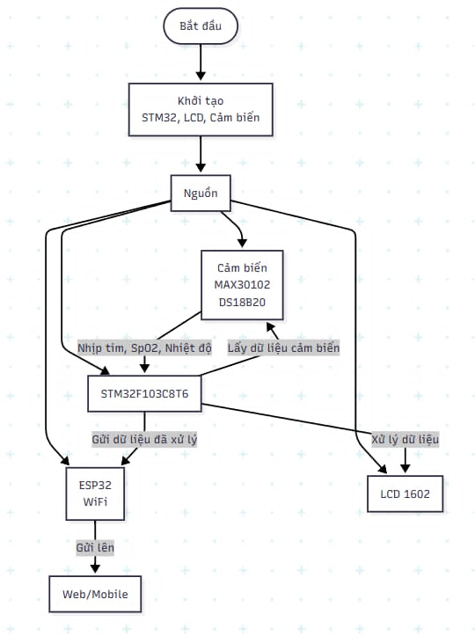
Hình 3.1: Sơ đồ khối tổng quan của hệ thống
Mô tả luồng dữ liệu và điều khiển:
- Khối Nguồn (Power Supply): Cung cấp nguồn điện (ví dụ: 5V từ USB) và ổn áp xuống 3.3V (dùng LDO) để cấp cho tất cả các khối vi điều khiển, cảm biến và màn hình.
- Khối Cảm biến (MAX30102): Thu thập tín hiệu PPG thô (Red và IR) từ ngón tay người dùng.
- Khối Xử lý Trung tâm (STM32): Là "bộ não" xử lý thời gian thực. Nó giao tiếp với MAX30102 qua bus I2C để đọc dữ liệu thô.
- Xử lý DSP: STM32 thực thi các thuật toán Xử lý Tín hiệu số (DSP) (lọc nhiễu, tìm đỉnh, tính R) để tính toán ra kết quả BPM và SpO2.
- Hiển thị Cục bộ: STM32 gửi kết quả đã xử lý ra Màn hình OLED (cũng qua bus I2C) để người dùng xem tại chỗ.
- Chuyển giao dữ liệu: Đồng thời, STM32 gửi kết quả (BPM, SpO2) này sang Khối Cổng IoT (ESP32) thông qua giao thức UART.
- Kết nối Đám mây: ESP32 nhận dữ liệu từ STM32, sau đó sử dụng Wi-Fi tích hợp để kết nối vào mạng Internet và đẩy (push) dữ liệu lên Máy chủ Blynk (Blynk Cloud).
- Giám sát từ xa: Người dùng sử dụng Ứng dụng Blynk trên điện thoại thông minh, kết nối với máy chủ Blynk để theo dõi các chỉ số sức khỏe từ bất kỳ đâu.
3.2.2. Phân rã Chức năng và Lựa chọn Kiến trúc
Một câu hỏi thiết kế quan trọng đặt ra là: "Tại sao phải dùng cả STM32 và ESP32, trong khi ESP32 đủ mạnh để làm tất cả?".
Câu trả lời nằm ở nguyên tắc thiết kế hệ thống nhúng quan trọng: Sự phân chia vai trò (Separation of Concerns) để đảm bảo tính ổn định và thời gian thực.
Lý do lựa chọn kiến trúc (STM32 + ESP32):
- STM32 - Bộ xử lý Tín hiệu Thời gian thực (Real-time DSP Engine):
  - Vai trò: STM32 được giao nhiệm vụ duy nhất là thực hiện các tác vụ đòi hỏi sự chính xác về mặt thời gian (time-sensitive) và nặng về tính toán (computation-heavy).
  - Lý do: Các thuật toán DSP (lọc, tìm đỉnh, tính SpO2) cần được thực thi một cách định kỳ và ổn định (ví dụ: mỗi 20ms). Các tác vụ mạng (như Wi-Fi và TCP/IP stack) trên ESP32 vốn rất "nặng" và thường gây ra các độ trễ (latency) hoặc "giật" (jitter) không thể đoán trước. Nếu gộp chung cả hai tác vụ (DSP và Wi-Fi) vào ESP32, việc kết nối Wi-Fi có thể làm gián đoạn, trễ nải quá trình xử lý tín hiệu, dẫn đến kết quả BPM/SpO2 bị sai lệch hoặc mất mẫu.
  - Kết luận: Dùng STM32 làm bộ xử lý chuyên dụng đảm bảo rằng logic đo lường cốt lõi luôn được ưu tiên và chạy một cách mượt mà, tin cậy.
- ESP32 - Cổng kết nối IoT (IoT Gateway):
  - Vai trò: ESP32 được giao nhiệm vụ duy nhất là làm "cầu nối" (bridge) ra Internet.
  - Lý do: ESP32 được sinh ra để làm IoT. Nó có Wi-Fi tích hợp sẵn, hiệu năng cao, và quan trọng nhất là một hệ sinh thái thư viện (Arduino Core, thư viện Blynk) cực kỳ phong phú và dễ sử dụng.
  - Kết luận: Giao cho ESP32 toàn bộ gánh nặng về kết nối (quản lý Wi-Fi, xử lý giao thức Blynk, tự động kết nối lại) là lựa chọn tối ưu, giúp đơn giản hóa phần mềm.
Phương thức giao tiếp (STM32 <-> ESP32):
- Hai vi điều khiển này được "tách rời" (decoupled) với nhau thông qua giao thức UART.
- ESP32 không cần biết gì về thuật toán DSP. Nó chỉ cần "lắng nghe" trên chân RX, khi nào nhận được chuỗi dữ liệu thì phân tích và gửi lên Blynk.

3.3. Thiết Kế Chi Tiết Phần Mềm
3.3.1 Thiết kế Chương trình cho STM32 (Real-time DSP Engine)
a) Set up RCC Mode and Configuration:
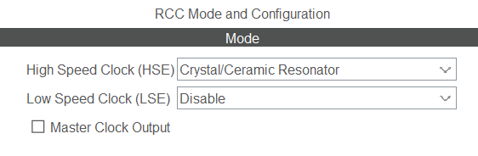
Chọn Crystal/Ceramic Resonator → nghĩa là STM32 sẽ sử dụng thạch anh ngoài (External Crystal Oscillator) làm nguồn clock chính tốc độ cao.
Cụ thể:
- HSE (High Speed External) là nguồn xung ngoài (thường 8 MHz hoặc 12 MHz tuỳ bo mạch).
- Khi chọn “Crystal/Ceramic Resonator”, MCU sẽ bật mạch dao động nội (oscillator circuit) để kích hoạt thạch anh ngoài nối vào chân OSC_IN / OSC_OUT.
- Xung HSE này có thể:
  - Dùng trực tiếp làm nguồn cho hệ thống.
  - Hoặc đưa vào PLL để nhân tần số lên (ví dụ: nhân 8 MHz → 72 MHz).
b) SYS Mode and Configuration
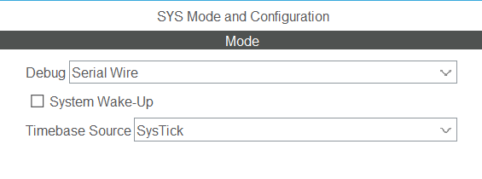Khi chọn "Serial Wire", CubeMX sẽ tự động kích hoạt giao tiếp debug SWD, giúp bạn nạp code, debug bằng STM32CubeIDE bình thường.
- Serial Wire là giao thức SWD (Serial Wire Debug) – chỉ cần 2 chân:
  - SWDIO (Data)
  - SWCLK (Clock)
- Nó được dùng khi bạn nạp code hoặc debug chương trình bằng ST-Link.
- Lợi ích: Tiết kiệm chân hơn so với JTAG (JTAG dùng tới 4–5 chân).
- Nếu bạn không dùng chế độ ngủ (Sleep/Standby) thì bỏ chọn là đúng.
- Mục này dùng khi cần đánh thức MCU từ chế độ tiết kiệm năng lượng nhờ ngắt ngoài (wake-up pin).
- Vì bạn đang dùng MCU cho xử lý tín hiệu thực thời (DSP engine), nên không nên bật, tránh ảnh hưởng thời gian thực.
- SysTick là bộ đếm thời gian nội của Cortex-M, chạy dựa trên clock hệ thống (thường 1 ms ngắt/lần).
- CubeMX dùng SysTick làm nguồn thời gian cơ sở cho:
  - Hàm HAL_Delay()
  - Các tác vụ định kỳ trong HAL
- Khi chọn “SysTick”, nghĩa là mọi hàm delay, timeout trong HAL đều dựa trên ngắt SysTick.
SysTick là lựa chọn mặc định và đúng cho hầu hết các ứng dụng STM32.
c) NVIC (Nested Vectored Interrupt Controller)
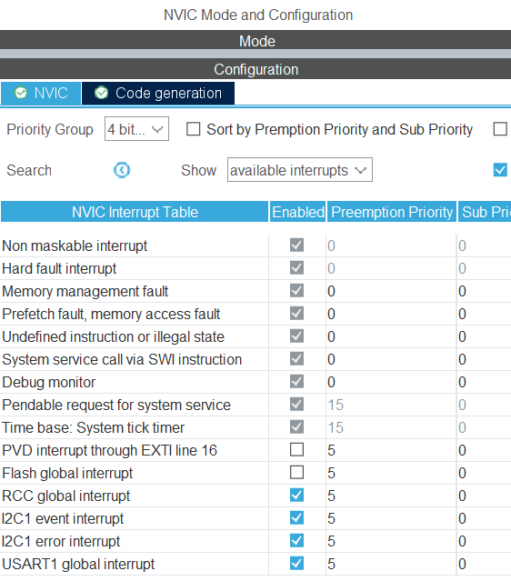
chọn (Enabled) các Tên ngắt cần trong trong CubeMX.
Tất cả đều có Preemption Priority = 5, nghĩa là:
Các ngắt này ưu tiên thấp hơn ngắt hệ thống (SysTick, HardFault).
Nhưng cao hơn các ngắt khác có giá trị >5 (nếu có).

d) GPIO Mode and Configuration
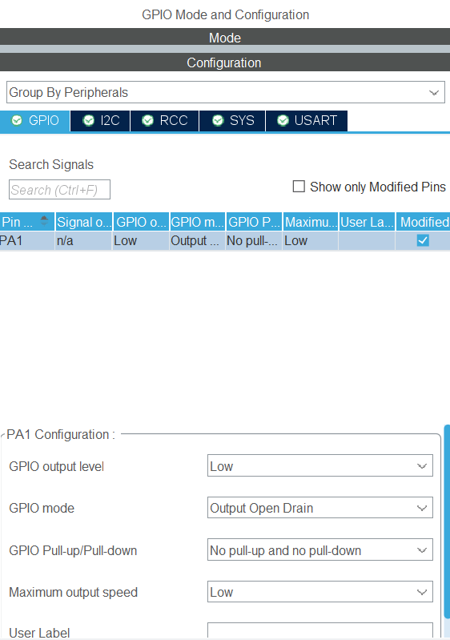
chọn “Output Open Drain” vì dùng chân PA1 làm giao tiếp 1-Wire
1-Wire (One-Wire) là giao thức truyền thông chỉ dùng 1 dây dữ liệu duy nhất (DATA), ngoài ra chỉ cần GND chung. Để tránh xung đột khi một thiết bị kéo LOW và thiết bị khác kéo HIGH, không được phép dùng dạng Push-Pull.
Đặc điểm của nó:
- Đường DATA vừa truyền vừa nhận (bidirectional).
- Mức logic được xác định bằng điện trở kéo lên (pull-up resistor).
- Thiết bị Master (ví dụ STM32) điều khiển tín hiệu bằng cách kéo dây xuống GND (LOW), còn khi “nhả ra” thì đường dữ liệu được kéo lên 1 nhờ điện trở pull-up.
“Output Open Drain” cho phép:
Khi cần gửi “0” → STM32 kéo dây xuống GND
Khi cần gửi “1” → STM32 thả chân ra hở (floating)
→ lúc này điện trở kéo lên (pull-up resistor) sẽ kéo đường dữ liệu lên mức logic “1”

e) I2C1 Mode and Configuration
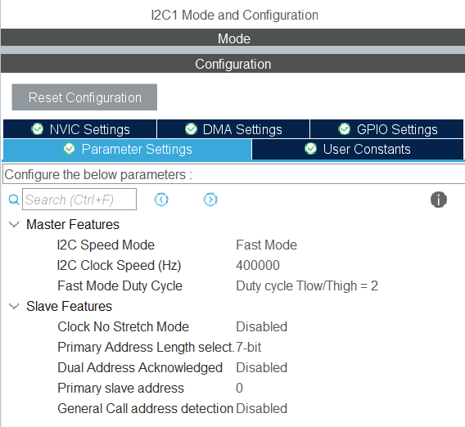
chọn “Fast Mode”
Fast Mode Duty Cycle → Tlow/Thigh = 2
Primary Address Length select → 7-bit
Primary Slave Address → 0
Ý nghĩa: Tốc độ nhanh gấp 4 lần so với chế độ chuẩn, phù hợp khi bạn cần truyền dữ liệu nhanh (ví dụ OLED, cảm biến tốc độ cao). Khi giao tiếp, Master sẽ gửi 7 bit địa chỉ và 1 bit R/W (đọc/ghi) → tổng 8 bit.
f) Sơ đồ xung clock (Clock Configuration)
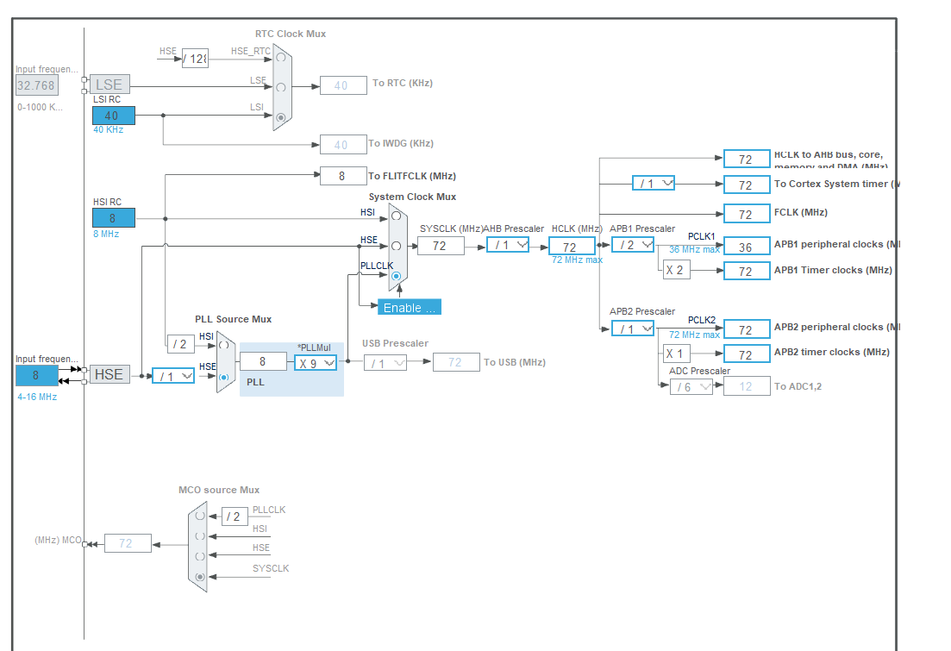
Thành phần | Nguồn | Hệ số chia/nhân | Tần số (MHz) | Ghi chú
HSE | Thạch anh ngoài | 8 MHz | 8 | Nguồn đầu vào
PLL | HSE × 9 | /1, ×9 | 72 | Nguồn chính hệ thống
SYSCLK | PLLCLK | - | 72 | Clock CPU
AHB (HCLK) | SYSCLK /1 | - | 72 | Bus chính
APB1 | HCLK /2 | - | 36 | Bus ngoại vi chậm
APB1 Timer | ×2 | - | 72 | Timer tăng gấp đôi
APB2 | HCLK /1 | - | 72 | Bus ngoại vi nhanh
ADC | APB2 /6 | - | 12 | Tốc độ ADC
USB | PLL /1 | - | 72 | Không dùng USB
RTC | LSE | - | 32.768 kHz | Dự phòng thời gian thực

Bảng cấu hình xung clock STM32F1
Thành phần | Nguồn | Hệ số chia/nhân | Tần số (MHz) | Ghi chú
HSE | Thạch anh ngoài | 8 MHz | 8 | Nguồn đầu vào
PLL | HSE × 9 | /1, ×9 | 72 | Nguồn chính hệ thống
SYSCLK | PLLCLK | - | 72 | Clock CPU
AHB (HCLK) | SYSCLK /1 | - | 72 | Bus chính
APB1 | HCLK /2 | - | 36 | Bus ngoại vi chậm
APB1 Timer | ×2 | - | 72 | Timer tăng gấp đôi
APB2 | HCLK /1 | - | 72 | Bus ngoại vi nhanh
ADC | APB2 /6 | - | 12 | Tốc độ ADC
USB | PLL /1 | - | 72 | Không dùng USB
RTC | LSE | - | 32.768 kHz | Dự phòng thời gian thực
Cấu hình hệ thống chạy ở 72 MHz, đây là tần số tối đa cho STM32F103C8T6.Cấu hình này rất chuẩn để dùng UART1, I2C1, SPI1, LCD, cảm biến ADC,... Tận dụng hiệu năng tối đa của chip. Đảm bảo bus APB1 không vượt quá giới hạn 36 MHz.

g) Cấu hình tổng quát (FreeRTOS Configuration)
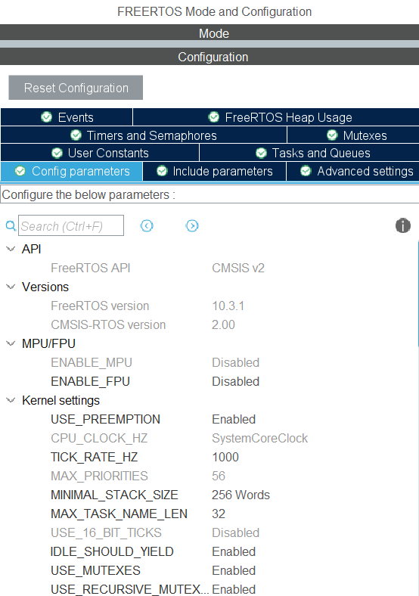

Chọn CMSIS v2, nghĩa là dùng giao diện tương thích với HAL (các hàm kiểu osThreadNew, osDelay,... thay vì xTaskCreate, vTaskDelay của FreeRTOS gốc).
      - 1ms/tick ⇒ bộ định thời của RTOS chạy 1000 lần/giây (mốc cho hàm osDelay, vTaskDelay).
      - Số mức độ ưu tiên tối đa cho các task. Bạn có thể chọn 0–55.
      - Dung lượng stack tối thiểu cho một task (256 words = 1024 byte vì 1 word = 4 byte).
      - Tổng bộ nhớ RAM (7044 bytes) cấp cho toàn bộ FreeRTOS.

Set up TASK VÀ QUEUES:
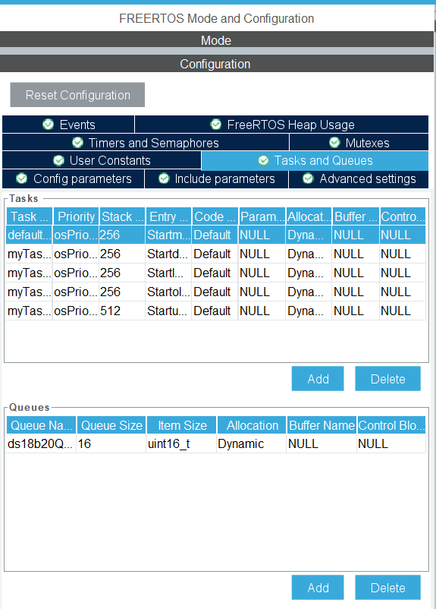Tasks :
Task mặc định, dùng để điểu khiển cảm biến max30102.
Task 1 – dùng cho 1 cảm biến ds118b20.
Task 2 – dùng cho LM75 (cảm biến nhiệt độ thông thường thay thế cảm biến nhiệt y tế) .

Task 3 – xử lý OLED.
Task 4 – stack lớn hơn (512), có thể là tác vụ xử lý nặng: truyền UART.
2) Queues :
(ds18b20Queue) kiểu dữ liệu uint16_t , hàng đợi chứa tối đa 16 phần tử kiểu 16-bit.
Queue này thường dùng để truyền dữ liệu cảm biến giữa task đọc và task xử lý/hiển thị, ví dụ:
- Task_ReadSensor → gửi giá trị nhiệt độ vào queue.
- Task_DisplayOLED → nhận giá trị từ queue và hiển thị.
1 queue (ds18b20Queue) dùng để truyền dữ liệu kiểu uint16_t giữa các task. Để tránh bị nhầm giá trị của lm75 và ds18b20 khiến hệ thống lỗi nên chỉ cần 1 queue .
Set up Mutexes (Bộ khóa tài nguyên)
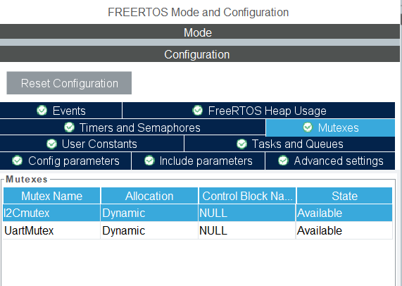
Dùng để bảo vệ việc truy cập I2C ( Do LCD và nhiều cảm biến dùng chung bus). Chỉ 1 task được phép sử dụng I2C tại một thời điểm và bên cạnh đó dùng để khóa UART – tránh việc 2 task cùng gửi dữ liệu UART gây chồng chéo.

\

SƠ ĐỒ IOC SAU KHI HOÀN THIỆN SET UP :
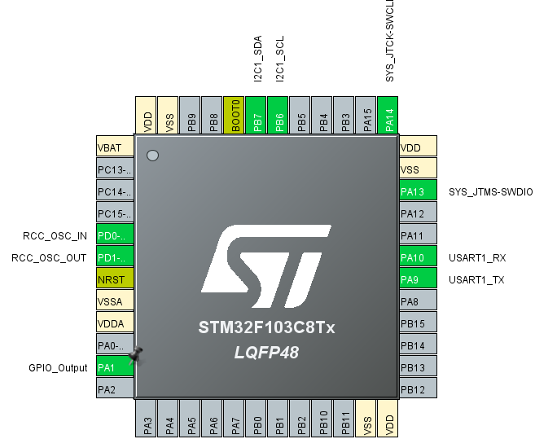
3.3.2. Thiết kế Chương trình cho ESP32 ( Nhận dữ liệu uart đẩy dữ liệu lên đám mây dùng blynk)
a) Phải cài đặt arduino IDE.
( có thể tham khảo trên internet)
b) Set up board và thêm thư viện:
Mở Tools → Board → Boards Manager → Gõ esp32 → Cài đặt.
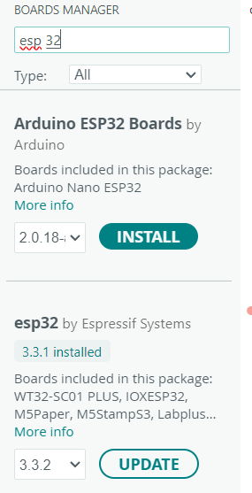
Thêm thư viện Blynk
- Sketch → Include Library → Manage Libraries
- Tìm: Blynk → Cài đặt.
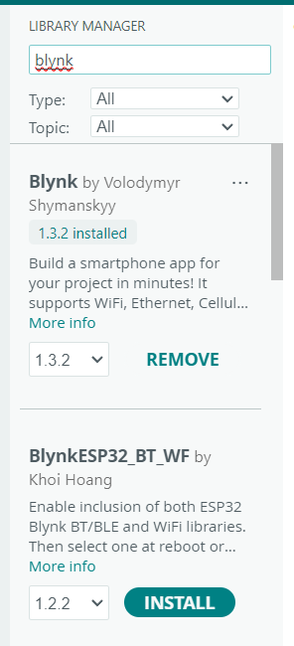
c) Thiết kế Giao thức Giao tiếp (STM32 ↔ ESP32)
Stm32cube:
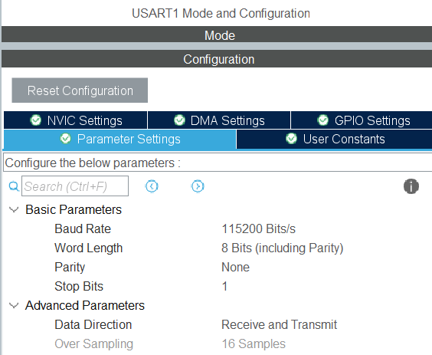
Esp32 :
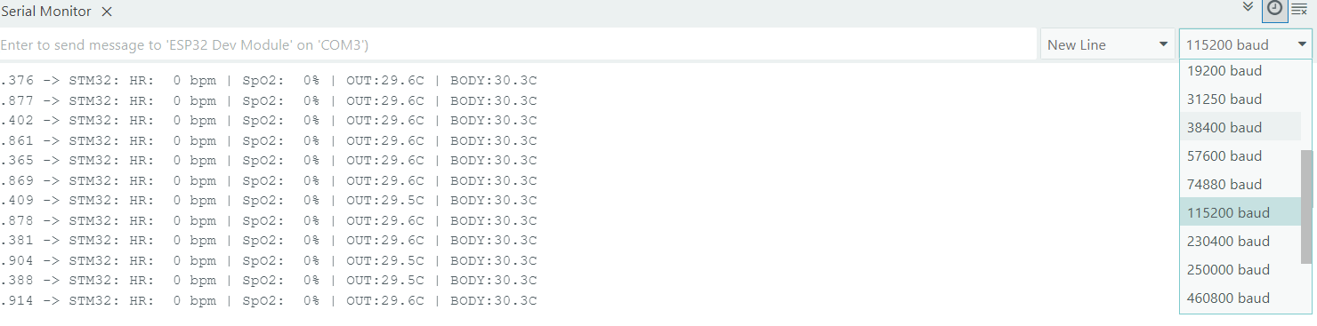
chọn dùng chung 115200 baud rate :
UART = truyền dữ liệu không đồng bộ → cần thống nhất tốc độ.
Baud rate hai bên phải giống nhau (v 115200).
Nếu khác nhau → dữ liệu sai, rác, hoặc mất.

CHƯƠNG 4 TRIỂN KHAI PHẦN MỀM HỆ THỐNG
Mục tiêu hệ thống
Chương trình chạy trên STM32F103C8T6 + FreeRTOS, đọc nhiều cảm biến sinh học/môi trường theo thời gian thực và hiển thị/log ra hai kênh (OLED và UART):
- MAX30102 (qua I2C): đo nhịp tim (Heart Rate - HR) và nồng độ oxy trong máu (SpO2).
- LM75 (qua I2C): đo nhiệt độ cơ thể (BODY).
- DS18B20 (1-Wire trên GPIO): đo nhiệt độ môi trường ngoài trời (OUT).
- OLED SSD1306 (I2C): hiển thị HR, SpO2, BODY, OUT và waveform nhịp tim dạng đồ thị chạy ngang.
- UART baud rate 115200: gửi chuỗi log định kỳ ra máy tính.
Tất cả sensor chạy song song bằng các task FreeRTOS, có sử dụng mutex và queue để tránh tranh chấp tài nguyên như I2C và UART.

4.1 STM32.CUBEIDEMX :

4.1.1Các thư viện, driver cảm biến được tích hợp để đọc tín hiệu sinh học và hiển thị thời gian thực :
#include "main.h"
#include "cmsis_os.h"
#include "ssd1306.h"
#include "ssd1306_fonts.h"
#include "stdio.h"
#include "string.h"
#include "max30102_for_stm32_hal.h"
#include <math.h>
#include "ds18b20.h"
Ý nghĩa:
- main.h: cấu hình vi điều khiển, khai báo ngoại vi HAL.
- cmsis_os.h: API FreeRTOS dạng CMSIS-RTOS v2 (osThreadNew, osDelay,...).
- ssd1306.h, ssd1306_fonts.h: điều khiển OLED 128x64 I2C.
- stdio.h, string.h: dùng printf, snprintf, strlen.
- max30102_for_stm32_hal.h: driver cảm biến nhịp tim SpO2 MAX30102.
- math.h: dùng fabsf(), isnan(), fmaxf(), v.v.
- ds18b20.h: driver cảm biến nhiệt độ 1-Wire DS18B20.

4.1.2 Cấu hình hiển thị OLED và tham số thuật toán đo nhịp tim/SpO2 :
#define FS_HZ 50.0f // Tốc độ mẫu thuật toán (50Hz mặc định)
#define DT (1.0f/FS_HZ)

#define ALPHA_DC 0.01f // EMA cho DC (~1s)
#define ALPHA_FAST 0.25f // nhanh (~5Hz)
#define ALPHA_SLOW 0.02f // chậm (~0.5Hz)
#define ALPHA_ENV 0.10f // EMA cho envelope |AC|
#define ALPHA_HR_EMA 0.20f // làm mượt HR
#define ALPHA_SPO2_EMA 0.15f // làm mượt SpO2

#define REFRACTORY_SEC 0.35f // 300ms chống đếm trùng
#define MIN_THR_ABS 8.0f // ngưỡng tối thiểu
#define THR_K_ENV 0.5f // ngưỡng thích nghi = K*envelope

#define HR_AVG_BEATS 6 // số chu kỳ để lấy trung bình HR
Giải thích:
- FS_HZ: tần số lấy mẫu thuật toán nhịp tim (50Hz). Mỗi 20ms đọc 1 lần (osDelay(20)).
- Các ALPHA_*: hệ số EMA (Exponential Moving Average) để lọc nhiễu và làm mượt:
  - ALPHA_DC: tách thành phần DC (nền tín hiệu IR/RED).
  - ALPHA_FAST, ALPHA_SLOW: tạo bộ lọc thông dải bằng cách fast - slow.
  - ALPHA_ENV: ước lượng biên độ bao (envelope) |AC|.
  - ALPHA_HR_EMA, ALPHA_SPO2_EMA: làm mượt kết quả HR và SpO2 hiển thị, tránh nhảy lung tung.
- REFRACTORY_SEC: thời gian “chống đếm trùng nhịp tim”, sau khi bắt được 1 đỉnh thì khóa lại ~0.35s.
- MIN_THR_ABS, THR_K_ENV: điều kiện ngưỡng để xác định “đỉnh xung tim hợp lệ”.
- HR_AVG_BEATS: số chu kỳ tim để tính trung bình nhịp tim (lấy trung bình nhiều beat để ổn định).

Tiếp theo là cấu hình layout OLED:
#define WAVEFORM_WIDTH 128
#define WAVEFORM_HEIGHT 20
// ====== Layout OLED (không đè nhau) ======
#define UI_HEADER_H 40 // vùng header: y = 0..39
#define WAVE_Y0 UI_HEADER_H // đồ thị bắt đầu từ y=40
#define WAVE_H (64 - UI_HEADER_H)

// 3 cột ngang trong header
#define COL_W 42
#define COL0_X 2
#define COL1_X (COL0_X + COL_W) // 44
#define COL2_X (COL1_X + COL_W) // 86

// Font dùng cho label và giá trị
#define FONT_LABEL Font_6x8
#define FONT_VALUE Font_7x10
Ý nghĩa:
- Màn hình OLED: tổng 64 pixel chiều cao.
- Header (phần chữ số HR, SpO2, BODY, OUT): chiếm từ y=0 đến y=39.
- Sóng (waveform nhịp tim): vẽ từ y=40 đến y=63.
- Chia header thành 3 cột ngang: COL0, COL1, COL2 lần lượt cho HR / SpO2 / BODY.
- Font nhỏ cho nhãn (“HR”, “SpO2”), font lớn cho số đo.
Phần cảm biến nhiệt độ LM75:
#define LM75_DEFAULT_ADDR 0x48
0x48 là địa chỉ I2C 7-bit mặc định của LM75 đo nhiệt độ cơ thể (gắn gần da/ngón tay).

4.1.3 Khai báo tài nguyên phần cứng (peripheral handles) :
I2C_HandleTypeDef hi2c1;

UART_HandleTypeDef huart1;
- hi2c1: dùng chung cho MAX30102, LM75 và OLED SSD1306 (tất cả là I2C).
- huart1: UART để debug/log ra PC.
=> Lưu ý: vì nhiều task cùng truy cập I2C, code dùng mutex để tránh xung đột.

4.1.4 Khai báo tài nguyên FreeRTOS do IDECUBE tự sinh ra :
Thread (Task)
osThreadId_t defaultTaskHandle;
const osThreadAttr_t defaultTask_attributes = {
.name = "defaultTask",
.stack_size = 256 * 4,
.priority = (osPriority_t) osPriorityNormal,
};
/* Definitions for myTask02 */
osThreadId_t myTask02Handle;
const osThreadAttr_t myTask02_attributes = {
.name = "myTask02",
.stack_size = 256 * 4,
.priority = (osPriority_t) osPriorityNormal1,
};
/* Definitions for myTask03 */
osThreadId_t myTask03Handle;
const osThreadAttr_t myTask03_attributes = {
.name = "myTask03",
.stack_size = 256 * 4,
.priority = (osPriority_t) osPriorityNormal2,
};
/* Definitions for myTask04 */
osThreadId_t myTask04Handle;
const osThreadAttr_t myTask04_attributes = {
.name = "myTask04",
.stack_size = 256 * 4,
.priority = (osPriority_t) osPriorityBelowNormal,
};
/* Definitions for myTask05 */
osThreadId_t myTask05Handle;
const osThreadAttr_t myTask05_attributes = {
.name = "myTask05",
.stack_size = 512 * 4,
.priority = (osPriority_t) osPriorityNormal3,
};
Các thuộc tính (priority, stack_size) cũng được set trước:
- defaultTask (Startmaxtask): đọc MAX30102 + xử lý HR/SpO2.
- myTask02 (Startds18b20task): đọc DS18B20.
- myTask03 (Startlm75task): đọc LM75.
- myTask04 (Startoledtask): render OLED.
- myTask05 (Startuarttask): gửi UART.
→ Mỗi chức năng riêng tách thành 1 task ⇒ dễ mở rộng, tránh block lẫn nhau.
Queue do IDECUDE tự sinh ra:
osMessageQueueId_t ds18b20QueueHandle;
const osMessageQueueAttr_t ds18b20Queue_attributes = {
.name = "ds18b20Queue"
};
Ds18b20Queue được tạo với chiều dài 16 phần tử kiểu float.
Dùng queue này để truyền giữa task đo và task hiển thị;
chuẩn bị hàng đợi để chia sẻ nhiệt độ môi trường nhưng hiện đang truy cập biến toàn cục trực tiếp.
Mutex
osMutexId_t I2CmutexHandle;
const osMutexAttr_t I2Cmutex_attributes = {
.name = "I2Cmutex"
};
/* Definitions for UartMutex */
osMutexId_t UartMutexHandle;
const osMutexAttr_t UartMutex_attributes = {
.name = "UartMutex"
};
- I2Cmutex: khóa bus I2C khi nhiều task muốn đọc/ghi (ví dụ MAX30102, LM75, OLED mỗi task chạy riêng).
- UartMutex: khóa UART khi in log, tránh trường hợp 2 task cùng HAL_UART_Transmit một lúc dẫn tới chuỗi in bị lẫn.
Code còn tạo thêm 1 i2cMutex riêng và i2cMutex_attributes, nhưng thực tế dùng I2CmutexHandle.

4.1.5 Biến toàn cục phục vụ hiển thị và tính toán :

// Kết quả hiển thị
uint8_t heartRate = 0;
uint8_t spo2 = 0;

// Buffer vẽ waveform
static uint8_t waveform_x = 0;
static uint8_t waveform_buffer[WAVEFORM_WIDTH];

// Biến để vẽ (được cập nhật trong max30102_cal)
volatile float g_plot_sig = 0.0f;
volatile float g_plot_env = 1.0f;

//biencuamax30102
max30102_t max30102;
char uartBuf[64];
uint32_t ir_val = 0, red_val = 0;
- heartRate, spo2: giá trị cuối cùng (đã làm mượt) để show ra OLED/UART.
- waveform_buffer[128]: bộ nhớ vòng để vẽ sóng nhịp tim chạy ngang.
- g_plot_sig, g_plot_env: tín hiệu đã lọc và biên độ dùng cho scale đồ thị.
- max30102: struct driver cảm biến nhịp tim.
- uartBuf: buffer format chuỗi UART bằng snprintf.
- ir_val, red_val: mẫu raw đọc từ MAX30102.
Biến nhiệt độ:
//biencuabody
uint8_t lm75_addr = LM75_DEFAULT_ADDR;
float t_body = 0.0f;
static float t_body_ema = 0.0f;

//biencuaoutdoor
float t_outdoor = NAN; // Nhiệt độ ngoài trời
volatile uint8_t t_outdoor_valid = 0; // Cờ báo dữ liệu ngoài trời đã hợp lệ
- t_body: nhiệt độ cơ thể từ LM75 (đã làm mượt EMA).
- t_outdoor: nhiệt độ môi trường từ DS18B20.
- t_outdoor_valid: cờ báo dữ liệu ngoài trời hợp lệ (chưa dùng trong OLED nhưng ý tưởng là để kiểm tra trước khi in).

4.1.6 Hàm tiện ích và xử lý tín hiệu :
Retarget printf
// Retarget printf -> UART
int __io_putchar(int ch)
{
HAL_UART_Transmit(&huart1, (uint8_t *)&ch, 1, HAL_MAX_DELAY);
return ch;
}
→ Cho phép dùng printf("...") và dữ liệu sẽ tự động gửi qua UART1.

Thuật toán sinh học chính của MAX30102
void max30102_cal(uint32_t red_raw, uint32_t ir_raw)
{
if (ir_raw < 40000) { heartRate = 0; spo2 = 0; return; }

static float ir_dc=0, red_dc=0;
static float ir_fast=0, ir_slow=0, red_fast=0, red_slow=0;
static float ir_bpf=0, red_bpf=0;
static float ir_env=1, red_env=1;
static float prev2=0, prev1=0;
static uint16_t ref_count = 0;
static uint16_t ibi_buf[HR_AVG_BEATS] = {0};
static uint8_t ibi_len = 0;
static uint16_t samples_since_peak = 0;
static float hr_ema = 0.0f;
static float spo2_ema = 0.0f;

ir_dc += ALPHA_DC * ((float)ir_raw - ir_dc);
red_dc += ALPHA_DC * ((float)red_raw - red_dc);

ir_fast += ALPHA_FAST * ((float)ir_raw - ir_fast);
ir_slow += ALPHA_SLOW * ((float)ir_raw - ir_slow);
ir_bpf = ir_fast - ir_slow;

red_fast += ALPHA_FAST * ((float)red_raw - red_fast);
red_slow += ALPHA_SLOW * ((float)red_raw - red_slow);
red_bpf = red_fast - red_slow;

ir_env += ALPHA_ENV * (fabsf(ir_bpf) - ir_env);
red_env += ALPHA_ENV * (fabsf(red_bpf) - red_env);

if (ref_count > 0) ref_count--;
samples_since_peak++;

float thr = fmaxf(MIN_THR_ABS, THR_K_ENV * ir_env);
if ((prev2 < prev1) && (prev1 > ir_bpf) && (prev1 >= thr) && (ref_count==0)) {
ref_count = (uint16_t)(FS_HZ * REFRACTORY_SEC);
uint16_t ibi = samples_since_peak;
samples_since_peak = 0;

if (ibi_len < HR_AVG_BEATS) ibi_buf[ibi_len++] = ibi;
else { for (int i = HR_AVG_BEATS-1; i > 0; --i) ibi_buf[i] = ibi_buf[i-1]; ibi_buf[0] = ibi; }

if (ibi_len >= 2) {
uint32_t sum = 0; for (int i = 0; i < ibi_len; ++i) sum += ibi_buf[i];
float ibi_avg = (float)sum / (float)ibi_len;
float hr_inst = 60.0f * (FS_HZ / ibi_avg);
if (hr_ema <= 1.0f) hr_ema = hr_inst;
else hr_ema += ALPHA_HR_EMA * (hr_inst - hr_ema);
if (hr_ema < 30.0f) hr_ema = 30.0f;
if (hr_ema > 220.0f) hr_ema = 220.0f;
heartRate = (uint8_t)(hr_ema + 0.5f);
}
}

prev2 = prev1; prev1 = ir_bpf;

float rdc = fmaxf(1.0f, red_dc), idc = fmaxf(1.0f, ir_dc);
float rac = fmaxf(1.0f, red_env), iac = fmaxf(1.0f, ir_env);
float R = ( (rac/rdc) / (iac/idc) );
float spo2_inst = 110.0f - 25.0f * R;

if (spo2_ema <= 1.0f) spo2_ema = spo2_inst; else spo2_ema += ALPHA_SPO2_EMA * (spo2_inst - spo2_ema);
if (spo2_ema < 70.0f) spo2_ema = 70.0f;
if (spo2_ema > 100.0f) spo2_ema = 100.0f;
spo2 = (uint8_t)(spo2_ema + 0.5f);

g_plot_sig = ir_bpf;
g_plot_env = ir_env;
}

Nhiệm vụ:
- Lọc tín hiệu IR và RED từ MAX30102.
- Phát hiện đỉnh nhịp tim ⇒ tính khoảng thời gian giữa các đỉnh (IBI = inter-beat interval).
- Tính nhịp tim BPM = 60 / chu kỳ tim.
- Ước lượng SpO2 dựa trên tỉ số AC/DC giữa kênh đỏ và hồng ngoại.
Điểm chính trong code:
a)Bảo vệ giá trị rác
if (ir_raw < 40000) { heartRate = 0; spo2 = 0; return; }
Nếu tín hiệu IR quá thấp (ngón tay không che sensor), trả về 0.
b)Tách DC và AC
  - ir_dc, red_dc chạy EMA chậm để lấy nền DC.
  - ir_fast - ir_slow tạo ra thành phần nhịp tim (thông dải).

c)Tính envelope (biên độ bao)
ir_env ≈ độ mạnh nhịp đập → dùng để làm ngưỡng động thr.

d)Peak detection
if ((prev2 < prev1) && (prev1 > ir_bpf) && (prev1 >= thr) && (ref_count==0)) {
Điều kiện: prev1 là đỉnh cục bộ (cao hơn 2 bên), vượt ngưỡng thr, và không vi phạm thời gian trơ ref_count.
Khi tìm được đỉnh:
  - Tính IBI = số mẫu từ đỉnh trước đến đỉnh hiện tại.
  - Chuyển sang BPM:
  - hr_inst = 60.0f * (FS_HZ / ibi_avg);
  - Làm mượt bằng hr_ema rồi gán cho heartRate.
e)Tính SpO2
  - Tính tỉ số R = (AC_red/DC_red) / (AC_ir/DC_ir)
  - Áp công thức tuyến tính xấp xỉ:
float spo2_inst = 110.0f - 25.0f * R;
Làm mượt spo2_ema, ép giới hạn 70–100%, lưu vào spo2.
f)Cập nhật tín hiệu để vẽ waveform
g_plot_sig = ir_bpf;
g_plot_env = ir_env;

4.1.7 Hàm Draw_Waveform :
// ====== Vẽ waveform ======
void Draw_Waveform(uint32_t ir_val_ignored)
{
(void)ir_val_ignored;
float scale = (g_plot_env > 1.0f) ? (3.0f * g_plot_env) : 1000.0f;
float norm = g_plot_sig / scale; if (norm > 1.0f) norm = 1.0f; if (norm < -1.0f) norm = -1.0f;

uint8_t y0=WAVE_Y0, yh=WAVE_H, mid=y0+(yh/2);
uint8_t y=(uint8_t)( mid - norm*((yh/2)-1) );
if (y < y0) y = y0;
if (y > (y0+yh-1)) y = y0+yh-1;
waveform_buffer[waveform_x] = y;

for (int x = 0; x < 128; x += 8) { ssd1306_DrawPixel(x, y0, White); ssd1306_DrawPixel(x, y0+yh-1, White); }
for (int yy=y0; yy<=y0+yh-1; yy+=4) { ssd1306_DrawPixel(0, yy, White); ssd1306_DrawPixel(127, yy, White); }

for (int i=1;i<WAVEFORM_WIDTH;i++){
int x1=i-1, y1=waveform_buffer[(waveform_x+i-1)%WAVEFORM_WIDTH];
int x2=i, y2=waveform_buffer[(waveform_x+i)%WAVEFORM_WIDTH];
ssd1306_Line(x1,y1,x2,y2,White);
}
waveform_x = (waveform_x + 1) % WAVEFORM_WIDTH;
}
Vẽ dạng sóng nhịp tim lên OLED.
- Chuẩn hóa biên độ g_plot_sig theo g_plot_env để sóng không quá cao/thấp.
- Ghi điểm mới vào waveform_buffer[waveform_x].
- Vẽ khung biên và lưới mỏng (pixel ở biên và từng đoạn).
- Vẽ các đoạn line nối các điểm sóng để tạo hiệu ứng chạy liên tục.
- Xoay waveform_x modulo 128 để tạo buffer vòng.
→ Đây là phần giao diện người dùng trực quan (real-time waveform monitor).

4.1.8 Hàm đọc nhiệt độ LM75 :
// ====== LM75: đọc nhiệt độ (°C) ======
float LM75_ReadTemp_C(I2C_HandleTypeDef *hi2c, uint8_t addr7)
{
uint8_t buf[2];
if (HAL_I2C_Mem_Read(hi2c, (addr7<<1), 0x00, I2C_MEMADD_SIZE_8BIT, buf, 2, 100) != HAL_OK) {
return NAN;
}
int16_t raw = (int16_t)((buf[0] << 8) | buf[1]);
raw >>= 7; // 9-bit sign
return (float)raw * 0.5f; // 0.5°C/LSB
}
Đọc thanh ghi nhiệt độ (reg 0x00) từ LM75 qua I2C, rồi chuyển ra °C.

4.1.9 Hàm Delay vi chỉnh microsecond cho 1-Wire :
void DWT_Delay_Init(void){ CoreDebug->DEMCR |= CoreDebug_DEMCR_TRCENA_Msk;
DWT->CYCCNT=0;
DWT->CTRL|=DWT_CTRL_CYCCNTENA_Msk; }
void delay_us(uint32_t us){
uint32_t startTick=DWT->CYCCNT;
uint32_t ticks=us*(HAL_RCC_GetHCLKFreq()/1000000);
while((DWT->CYCCNT-startTick)<ticks); }
- Kích hoạt bộ đếm cycle của DWT (Data Watchpoint and Trace) trong Cortex-M3.
- Tạo delay_us chính xác ở cấp micro giây, thường dùng cho giao thức 1-Wire của DS18B20.

4.1.10 Hàm main – Trình tự khởi tạo hệ thống :
int main(void)
{

HAL_Init();

SystemClock_Config();

MX_GPIO_Init();
MX_I2C1_Init();
MX_USART1_UART_Init();
/* USER CODE BEGIN 2 */
max30102_init(&max30102, &hi2c1);
max30102_reset(&max30102);
max30102_set_mode(&max30102, max30102_spo2);
max30102_set_fifo_config(&max30102, max30102_smp_ave_4, 1, 0x0F);
max30102_set_led_current_1(&max30102, 7.0f);
max30102_set_led_current_2(&max30102, 7.0f);
→ Config MAX30102 ở chế độ SpO2, đặt cấu hình FIFO, và chỉnh dòng LED IR/RED.
DWT_Delay_Init();
DS18B20_Init();
printf("Sensors Ready!\r\n");
/* Hien Thi Oled */
ssd1306_Init();
ssd1306_Fill(Black);
ssd1306_UpdateScreen();
/* USER CODE END 2 */
/* Init scheduler */
osKernelInitialize();
/* Create the mutex(es) */
/* creation of I2Cmutex */
I2CmutexHandle = osMutexNew(&I2Cmutex_attributes);
/* creation of UartMutex */
UartMutexHandle = osMutexNew(&UartMutex_attributes);
/* USER CODE BEGIN RTOS_MUTEX */
/* add mutexes, ... */
/* USER CODE END RTOS_MUTEX */
/* USER CODE BEGIN RTOS_SEMAPHORES */
/* add semaphores, ... */
/* USER CODE END RTOS_SEMAPHORES */
/* USER CODE BEGIN RTOS_TIMERS */
/* start timers, add new ones, ... */
/* USER CODE END RTOS_TIMERS */
/* Create the queue(s) */
/* creation of ds18b20Queue */
ds18b20QueueHandle = osMessageQueueNew (16, sizeof(float), &ds18b20Queue_attributes);
/* USER CODE BEGIN RTOS_QUEUES */
/* add queues, ... */
/* USER CODE END RTOS_QUEUES */
/* Create the thread(s) */
/* creation of defaultTask */
defaultTaskHandle = osThreadNew(Startmaxtask, NULL, &defaultTask_attributes);
/* creation of myTask02 */
myTask02Handle = osThreadNew(Startds18b20task, NULL, &myTask02_attributes);
/* creation of myTask03 */
myTask03Handle = osThreadNew(Startlm75task, NULL, &myTask03_attributes);
/* creation of myTask04 */
myTask04Handle = osThreadNew(Startoledtask, NULL, &myTask04_attributes);
/* creation of myTask05 */
myTask05Handle = osThreadNew(Startuarttask, NULL, &myTask05_attributes);
/* USER CODE BEGIN RTOS_THREADS */
/* add threads, ... */
/* USER CODE END RTOS_THREADS */
/* USER CODE BEGIN RTOS_EVENTS */
/* add events, ... */
/* USER CODE END RTOS_EVENTS */
/* Start scheduler */
osKernelStart();

Bắt đầu chạy scheduler FreeRTOS → từ đây CPU nhảy vào các task, vòng while(1) sau đó sẽ không chạy nữa.
Trong báo cáo: “Hàm main() khởi tạo phần cứng, khởi tạo tất cả cảm biến, chuẩn bị giao diện hiển thị, sau đó tạo các tài nguyên RTOS (mutex, queue, task) và chuyển quyền điều khiển cho FreeRTOS.”

4.1.11 Các hàm init phần cứng (HAL init) do IDECUBE tự sinh ra:
a)xung hệ thống
void SystemClock_Config(void)
{
RCC_OscInitTypeDef RCC_OscInitStruct = {0};
RCC_ClkInitTypeDef RCC_ClkInitStruct = {0};

/** Initializes the RCC Oscillators according to the specified parameters
* in the RCC_OscInitTypeDef structure.
*/
RCC_OscInitStruct.OscillatorType = RCC_OSCILLATORTYPE_HSE;
RCC_OscInitStruct.HSEState = RCC_HSE_ON;
RCC_OscInitStruct.HSEPredivValue = RCC_HSE_PREDIV_DIV1;
RCC_OscInitStruct.HSIState = RCC_HSI_ON;
RCC_OscInitStruct.PLL.PLLState = RCC_PLL_ON;
RCC_OscInitStruct.PLL.PLLSource = RCC_PLLSOURCE_HSE;
RCC_OscInitStruct.PLL.PLLMUL = RCC_PLL_MUL9;
if (HAL_RCC_OscConfig(&RCC_OscInitStruct) != HAL_OK)
{
Error_Handler();
}

/** Initializes the CPU, AHB and APB buses clocks
*/
RCC_ClkInitStruct.ClockType = RCC_CLOCKTYPE_HCLK|RCC_CLOCKTYPE_SYSCLK
|RCC_CLOCKTYPE_PCLK1|RCC_CLOCKTYPE_PCLK2;
RCC_ClkInitStruct.SYSCLKSource = RCC_SYSCLKSOURCE_PLLCLK;
RCC_ClkInitStruct.AHBCLKDivider = RCC_SYSCLK_DIV1;
RCC_ClkInitStruct.APB1CLKDivider = RCC_HCLK_DIV2;
RCC_ClkInitStruct.APB2CLKDivider = RCC_HCLK_DIV1;

if (HAL_RCC_ClockConfig(&RCC_ClkInitStruct, FLASH_LATENCY_2) != HAL_OK)
{
Error_Handler();
}
}
- Dùng HSE + PLL x9 để đạt SYSCLK 72 MHz.
- Cấu hình bus AHB/APB1/APB2 và Flash latency.
→ Bạn có thể ghi: “Vi điều khiển chạy ở 72 MHz để đảm bảo đủ tốc độ tính toán tín hiệu thời gian thực.”
b) giao tếp IC2_1
static void MX_I2C1_Init(void)
{

/* USER CODE BEGIN I2C1_Init 0 */

/* USER CODE END I2C1_Init 0 */

/* USER CODE BEGIN I2C1_Init 1 */

/* USER CODE END I2C1_Init 1 */
hi2c1.Instance = I2C1;
hi2c1.Init.ClockSpeed = 400000;
hi2c1.Init.DutyCycle = I2C_DUTYCYCLE_2;
hi2c1.Init.OwnAddress1 = 0;
hi2c1.Init.AddressingMode = I2C_ADDRESSINGMODE_7BIT;
hi2c1.Init.DualAddressMode = I2C_DUALADDRESS_DISABLE;
hi2c1.Init.OwnAddress2 = 0;
hi2c1.Init.GeneralCallMode = I2C_GENERALCALL_DISABLE;
hi2c1.Init.NoStretchMode = I2C_NOSTRETCH_DISABLE;
if (HAL_I2C_Init(&hi2c1) != HAL_OK)
{
Error_Handler();
}

→ Bus I2C ở 400kHz cho tốc độ đọc nhanh từ cảm biến và update OLED.
c) giao tiếp uart _1
static void MX_USART1_UART_Init(void)
{

/* USER CODE BEGIN USART1_Init 0 */

/* USER CODE END USART1_Init 0 */

/* USER CODE BEGIN USART1_Init 1 */

/* USER CODE END USART1_Init 1 */
huart1.Instance = USART1;
huart1.Init.BaudRate = 115200;
huart1.Init.WordLength = UART_WORDLENGTH_8B;
huart1.Init.StopBits = UART_STOPBITS_1;
huart1.Init.Parity = UART_PARITY_NONE;
huart1.Init.Mode = UART_MODE_TX_RX;
huart1.Init.HwFlowCtl = UART_HWCONTROL_NONE;
huart1.Init.OverSampling = UART_OVERSAMPLING_16;
if (HAL_UART_Init(&huart1) != HAL_OK)
{
Error_Handler();
}

BaudRate 115200, 8N1, TX_RX.
→ Dùng để debug và stream dữ liệu ra ngoài (ví dụ hiển thị real-time trên PC/Serial Plotter).
d) cấu hình chân GPIO
static void MX_GPIO_Init(void)
{
GPIO_InitTypeDef GPIO_InitStruct = {0};
/* USER CODE BEGIN MX_GPIO_Init_1 */

/* USER CODE END MX_GPIO_Init_1 */

/* GPIO Ports Clock Enable */
__HAL_RCC_GPIOD_CLK_ENABLE();
__HAL_RCC_GPIOA_CLK_ENABLE();
__HAL_RCC_GPIOB_CLK_ENABLE();

/*Configure GPIO pin Output Level */
HAL_GPIO_WritePin(GPIOA, GPIO_PIN_1, GPIO_PIN_RESET);

/*Configure GPIO pin : PA1 */
GPIO_InitStruct.Pin = GPIO_PIN_1;
GPIO_InitStruct.Mode = GPIO_MODE_OUTPUT_OD;
GPIO_InitStruct.Pull = GPIO_NOPULL;
GPIO_InitStruct.Speed = GPIO_SPEED_FREQ_LOW;
HAL_GPIO_Init(GPIOA, &GPIO_InitStruct);

/* USER CODE BEGIN MX_GPIO_Init_2 */

/* USER CODE END MX_GPIO_Init_2 */
}
- Bật clock cho các port.
- PA1 cấu hình dạng Output Open-Drain.
Đây thường được dùng làm Data line 1-Wire cho DS18B20 (vì 1-Wire cần open-drain + pull-up). Bạn có thể ghi rõ trong báo cáo: “PA1 là chân giao tiếp 1-Wire với DS18B20.”

4.1.12 Các Task FreeRTOS và chức năng :
a) các task khởi tạo
TASK MAX30102 :
void Startmaxtask(void *argument)
{
/* USER CODE BEGIN 5 */
/* Infinite loop */
for(;;)
{
osMutexAcquire(I2CmutexHandle, osWaitForever); // khóa I2C
max30102_read_fifo(&max30102);
osMutexRelease(I2CmutexHandle); // nhả I2C
ir_val = max30102._ir_samples[0];
red_val = max30102._red_samples[0];
max30102_cal(red_val, ir_val);
osDelay(20);
}
/* USER CODE END 5 */
}
Chức năng:
- Đọc FIFO từ MAX30102 qua I2C (có mutex).
- Lấy mẫu IR và RED mới nhất.
- Gọi thuật toán xử lý tín hiệu max30102_cal() để cập nhật heartRate và spo2.
- Tần số lặp ~50Hz.
=> Đây là “task cảm biến sinh học”.
TASK DS18B20:
void Startds18b20task(void *argument)
{
/* USER CODE BEGIN Startds18b20task */
/* Infinite loop */
for(;;)
{
t_outdoor = DS18B20_ReadTemp();
osDelay(120);
}
/* USER CODE END Startds18b20task */
}
Chức năng:
- Đọc nhiệt độ môi trường ngoài trời từ DS18B20 (đơn vị °C).
- Cập nhật biến toàn cục t_outdoor.
- Delay 120 tick (ms) hoặc 120ms tùy tick config (mặc định 1ms/tick trong FreeRTOS CubeMX). Bạn có thể diễn giải là “đọc vài lần mỗi giây”. Nếu giáo viên hỏi tốc độ mẫu, bạn ghi rõ tick=1ms.
TASK LM75
void Startlm75task(void *argument)
{
/* USER CODE BEGIN Startlm75task */
/* Infinite loop */
for(;;)
{
osMutexAcquire(I2CmutexHandle, osWaitForever);
float t_body_raw = LM75_ReadTemp_C(&hi2c1, lm75_addr);
osMutexRelease(I2CmutexHandle);
if (!isnan(t_body_raw)) {
t_body_ema += 0.3f * (t_body_raw - t_body_ema); // alpha = 0.2
t_body = t_body_ema; // dùng biến này để hiển thị
}
osDelay(30);
}
/* USER CODE END Startlm75task */
}
Chức năng:
- Đọc nhiệt độ cơ thể từ LM75 qua I2C.
- Làm mượt bằng EMA (alpha ~0.3).
- Lưu vào t_body để hiển thị.
- Chạy lặp rất nhanh (mỗi ~30ms), nên giá trị BODY trên màn hình sẽ cập nhật mượt.
- Task này chia sẻ bus I2C với MAX30102 và OLED, nên phải khóa I2Cmutex.
TASK OLED
void Startoledtask(void *argument)
{
/* USER CODE BEGIN Startoledtask */
/* Infinite loop */
for(;;)
{
osMutexAcquire(I2CmutexHandle, osWaitForever);
ssd1306_Fill(Black);

// --- HR ---
ssd1306_SetCursor(COL0_X, 0);
ssd1306_WriteString("HR", FONT_LABEL, White);
snprintf(uartBuf, sizeof(uartBuf), "%3d", heartRate);
ssd1306_SetCursor(COL0_X, 12);
ssd1306_WriteString(uartBuf, FONT_VALUE, White);

// --- SpO2 ---
ssd1306_SetCursor(COL1_X, 0);
ssd1306_WriteString("SpO2", FONT_LABEL, White);
snprintf(uartBuf, sizeof(uartBuf), "%2d%%", spo2);
ssd1306_SetCursor(COL1_X, 12);
ssd1306_WriteString(uartBuf, FONT_VALUE, White);

// --- BODY (LM75) ---ssd1306_SetCursor(COL2_X, 0);
ssd1306_WriteString("BODY", FONT_LABEL, White);
snprintf(uartBuf, sizeof(uartBuf), isnan(t_body) ? "--.-C" : "%.1fC", t_body);
ssd1306_SetCursor(COL2_X, 12);
ssd1306_WriteString(uartBuf, FONT_VALUE, White);

// --- OUT (DS18B20) ---
ssd1306_SetCursor(2, 30);
ssd1306_WriteString("OUT:", FONT_LABEL, White);
snprintf(uartBuf, sizeof(uartBuf), isnan(t_outdoor) ? "--.-C" : "%.1fC", t_outdoor);
ssd1306_SetCursor(30, 30);
ssd1306_WriteString(uartBuf, FONT_LABEL, White);

// --- Waveform ---
Draw_Waveform(ir_val);

// update màn hình
ssd1306_UpdateScreen();
osMutexRelease(I2CmutexHandle);
osDelay(200);
}
/* USER CODE END Startoledtask */
}
Chức năng:
- Render toàn bộ giao diện OLED 128x64.
- Header gồm:
  - HR (bpm)
  - SpO2 (%)
  - BODY (°C)
  - OUT (°C ngoài trời)
- Phần dưới: đồ thị sóng nhịp tim thời gian thực.
- Sau khi vẽ xong gọi ssd1306_UpdateScreen() để đẩy buffer qua I2C.
- Task này dùng I2Cmutex vì OLED dùng cùng bus với các cảm biến I2C.
→ Đây là task giao diện người dùng.
TASK UART
void Startuarttask(void *argument)
{
/* Infinite loop */
for(;;)
{
osMutexAcquire(UartMutexHandle, osWaitForever);
snprintf(uartBuf, sizeof(uartBuf),
"HR:%3d bpm | SpO2:%3d%% | OUT:%.1fC | BODY:%.1fC\r\n",
heartRate, spo2,
isnan(t_outdoor)?0.0f:t_outdoor,
isnan(t_body)?0.0f:t_body);
HAL_UART_Transmit(&huart1, (uint8_t*)uartBuf, strlen(uartBuf), HAL_MAX_DELAY);
osMutexRelease(UartMutexHandle);
osDelay(2500);
}
/* USER CODE END Startuarttask */
}
Chức năng:
- Gửi dữ liệu dạng text ra UART mỗi ~2.5 giây.
- Dữ liệu gồm nhịp tim, SpO2, nhiệt độ môi trường và nhiệt độ cơ thể.
- Dùng mutex UART để tránh conflict nếu task khác cũng muốn in (ví dụ printf).
=> Đây là task logging/debug/giám sát bên ngoài.

4.2 ESP WROOM32 :

4.2.1 Thư viện và cấu hình :
#define BLYNK_TEMPLATE_ID "TMPL6_XgXY6Rb"
#define BLYNK_TEMPLATE_NAME "manh1"
#define BLYNK_AUTH_TOKEN "GSe9pc7oOeTtG-3VhmQS_Y1dgfkNfwDv"
/* Comment this out to disable prints and save space */
#define BLYNK_PRINT Serial
#include <WiFi.h>
#include <WiFiClient.h>
#include <BlynkSimpleEsp32.h>
Giải thích:
- BLYNK_TEMPLATE_ID, BLYNK_TEMPLATE_NAME, BLYNK_AUTH_TOKEN: thông tin định danh dự án Blynk Cloud (template, tên dashboard, token đăng nhập thiết bị).
→ Đây là cách Blynk biết thiết bị nào đang gửi dữ liệu lên tài khoản nào.
- #define BLYNK_PRINT Serial: cho phép thư viện Blynk log thông tin debug ra Serial.
- WiFi.h, WiFiClient.h: hỗ trợ ESP32 truy cập mạng WiFi.
- BlynkSimpleEsp32.h: driver Blynk dành riêng cho ESP32 (quản lý kết nối tới server Blynk, virtual pin, heartbeat, v.v.).

4.2.2 Cấu hình WiFi và UART :
a)Cấu hình WiFi và UART
char ssid[] = "H09";
char pass[] = "99999999";
- ssid, pass: thông tin WiFi mà ESP32 sẽ kết nối.

b)UART giữa ESP32 ↔ STM32:
// UART2 cho STM32 (GPIO16 = RX2, GPIO17 = TX2)
HardwareSerial MySerial(2);

ESP32 có nhiều UART hardware. Ở đây dùng HardwareSerial(2), tức là UART2:
- RX2 gán vào GPIO16.
- TX2 gán vào GPIO17.
Lát nữa trong setup() sẽ cấu hình baudrate 115200 cho kênh này.
Vai trò UART2:
- STM32 gửi chuỗi dạng text (ví dụ: "HR: 85 bpm | SpO2: 97% | OUT:30.2C | BODY:36.5C").
- ESP32 đọc và parse chuỗi ra thành số, rồi đẩy lên Internet.

4.2.3 Bộ timer phần mềm và biến dữ liệu toàn cục:
a) bộ timer phần mềm
BlynkTimer timer;
// Biến dữ liệu

BlynkTimer là bộ lập lịch (giống như nhiều setInterval) để gọi hàm lặp lại theo chu kỳ, thay vì dùng delay() chặn CPU.
b) biến dữ liệu toàn cục
int heartRate = 0;
int spo2 = 0;
float t_outdoor = 0.0;
float t_body = 0.0;

Những biến này giữ giá trị đo mới nhất nhận từ STM32:
- heartRate: nhịp tim (bpm).
- spo2: phần trăm SpO2 (%).
- t_outdoor: nhiệt độ môi trường (°C).
- t_body: nhiệt độ cơ thể (°C).
Các biến này sẽ được cập nhật liên tục trong loop() khi ESP32 đọc UART, và sẽ được gửi lên Blynk trong hàm sendToBlynk().

4.2.4 Hàm setup() – Khởi tạo hệ thống :
void setup() {
Serial.begin(115200); // debug ra PC
MySerial.begin(115200, SERIAL_8N1, 16, 17); // RX, TX cho STM32

Blynk.begin(BLYNK_AUTH_TOKEN, ssid, pass);

// Gửi dữ liệu lên Blynk định kỳ
timer.setInterval(2000L, sendToBlynk);
}

Giải thích từng bước:
Serial.begin(115200);
  - Mở UART chính (USB-to-serial) để debug ra máy tính.
MySerial.begin(115200, SERIAL_8N1, 16, 17);
  - Cấu hình UART2:
    - Baudrate: 115200 bps.
    - Format: 8N1 (8 data bits, no parity, 1 stop bit).
    - RX pin: GPIO16.
    - TX pin: GPIO17.
  - Mục tiêu: giao tiếp trực tiếp với STM32. STM32 gửi log qua UART → ESP32 đọc lại ở đây.
Blynk.begin(BLYNK_AUTH_TOKEN, ssid, pass);
  - Kết nối WiFi bằng SSID/PASS.
  - Tự động kết nối tới server Blynk Cloud với BLYNK_AUTH_TOKEN.
  - Sau khi thành công, ESP32 đã “online” trong app điện thoại Blynk.
timer.setInterval(2000L, sendToBlynk);
  - Đặt lịch gọi hàm sendToBlynk() mỗi 2000 ms (2 giây).
  - Nghĩa là cứ 2 giây ESP32 sẽ upload dữ liệu đo mới nhất lên Blynk.

4.2.5 Hàm loop() – Vòng chạy chính :
void loop() {
Blynk.run();
timer.run();

if (MySerial.available()) {
String line = MySerial.readStringUntil('\n');
Serial.println("STM32: " + line);
sscanf(line.c_str(), "HR:%d bpm | SpO2:%d%% | OUT:%fC | BODY:%fC",
&heartRate, &spo2, &t_outdoor, &t_body);
}
}

Giải thích :
Blynk.run();
  - Blynk cần chạy thường xuyên để duy trì kết nối tới server, xử lý ping/keepalive, upload giá trị, v.v.
  - Bắt buộc phải gọi liên tục trong loop() (đây là mô hình chuẩn của Blynk).
timer.run();
  - Kiểm tra xem có đến lúc gọi các task định kỳ chưa.
  - Trong trường hợp này, timer sẽ gọi sendToBlynk() mỗi 2 giây.
Sau đó đọc dữ liệu từ STM32:
  - Nếu UART2 có dữ liệu từ STM32, ESP32 sẽ đọc nguyên một dòng kết thúc bằng \n.
  - Vd STM32 gửi:
"HR: 87 bpm | SpO2: 98% | OUT:30.2C | BODY:36.7C\r\n"
  - Serial.println("STM32: " + line);
→ In lại nội dung này ra cổng USB debug để người lập trình có thể quan sát trên Serial Monitor (PC).

4.2.6 Hàm sendToBlynk – Gửi dữ liệu lên Blynk :
void sendToBlynk() {
// Virtual Pin trên Blynk app (chọn V0, V1, V2, V3 trong app)
Blynk.virtualWrite(V0, heartRate);
Blynk.virtualWrite(V1, spo2);
Blynk.virtualWrite(V2, t_outdoor);
Blynk.virtualWrite(V3, t_body);
}

- Blynk làm việc thông qua “Virtual Pins” (V0, V1, V2, ...).
Trong app Blynk, mỗi widget (ví dụ Gauge, Label, Chart) sẽ đọc một Virtual Pin cụ thể.
- Hàm này push các giá trị mới nhất lên server cloud:
  - V0 ← nhịp tim (bpm)
  - V1 ← SpO2 (%)
  - V2 ← nhiệt độ môi trường (°C)
  - V3 ← nhiệt độ cơ thể (°C)
Nghĩa là trên điện thoại bạn có thể làm dashboard như:
- Gauge V0 = HR
- Gauge V1 = SpO2
- Label/Display V2 = OUT temp
- Label/Display V3 = BODY temp
Hàm này được gọi mỗi 2 giây nhờ timer.

4.3 Blynk (App data) :

4.3.1 Cài đặt và thiết kế giao diện
a)Tạo template cho thiết bị ESP32
(Template = khung cấu hình cho thiết bị IoT)
Truy cập: https://blynk.cloud/dashboard
Ở menu bên trái → chọn Developer Zone → Templates → New Template

Điền:
  - Template Name: ví dụ manh1
  - Hardware: chọn ESP32
  - Connection Type: WiFi
Sau đó bấm “done” để khởi tạo
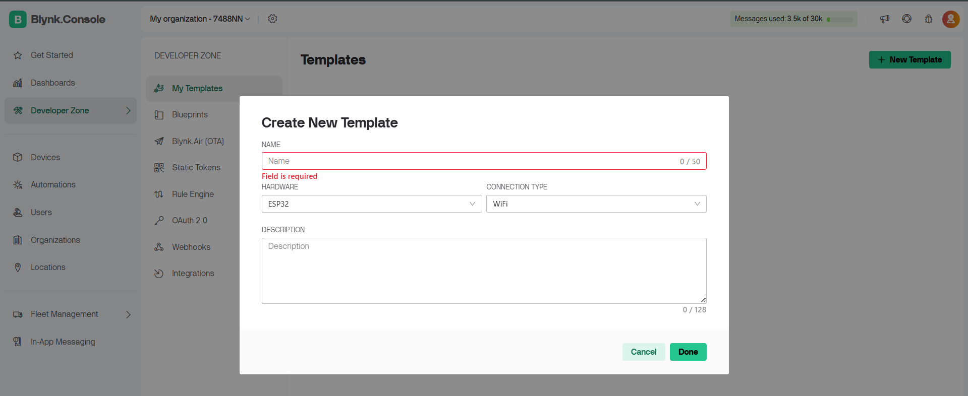

b)Tạo Device trong template
Trong trang template bạn vừa tạo → click Create Device→ manh1.
Đặt tên thiết bị (ví dụ: “manh2”).
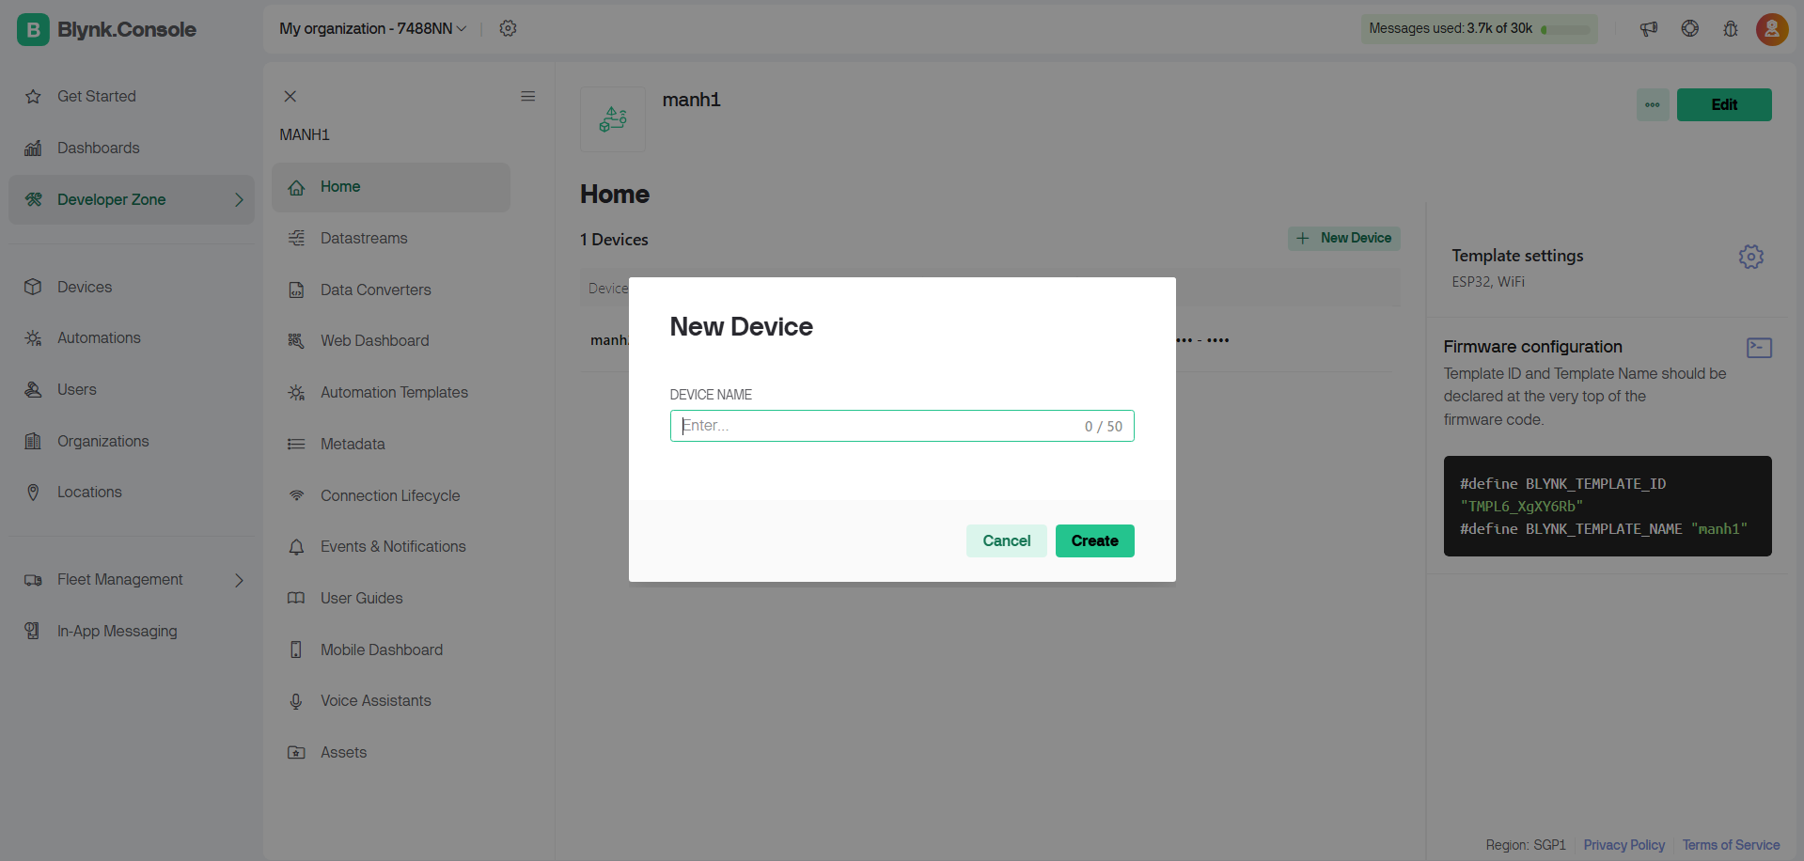
Chờ vài giây, bạn sẽ thấy thiết bị hiển thị ở My Devices với trạng thái Offline (chưa kết nối).
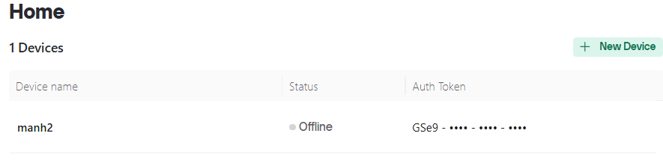

c)Thiết lập giao diện dashboard (Virtual Pins)
Bạn sẽ tạo các widget để hiển thị giá trị từ code ESP32 gửi lên.
Vào Web Dashboard trong template → chọn Edit Dashboard.
Thêm các widget như sau:
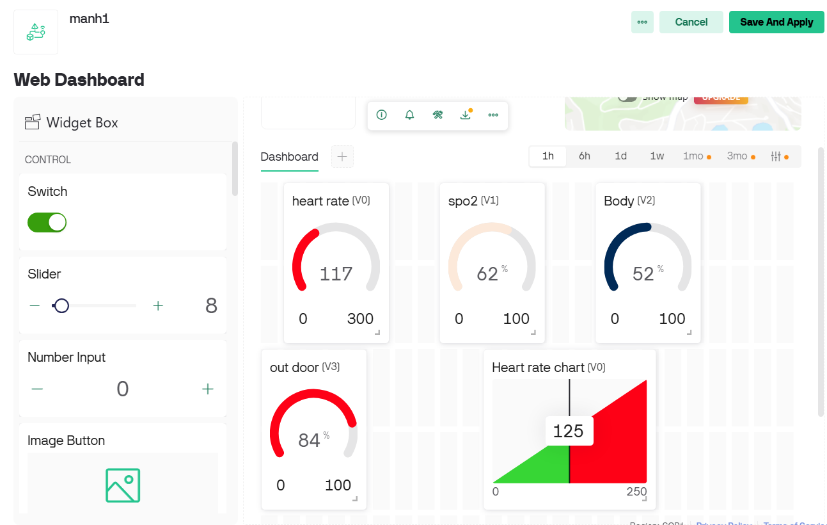

Widget Type | Label hiển thị | Virtual Pin | Đơn vị | Mục đích
Gauge | Heart Rate (BPM) | V0 | bpm | Nhịp tim
Gauge | SpO2 (%) | V1 | % | Nồng độ oxy máu
Label | Outdoor Temp | V2 | °C | Nhiệt độ môi trường
Label | Body Temp | V3 | °C | Nhiệt độ cơ thể

Bảng cấu hình Blynk - ESP32
Widget Type | Label hiển thị | Virtual Pin | Đơn vị | Mục đích
Gauge | Heart Rate (BPM) | V0 | bpm | Nhịp tim
Gauge | SpO2 (%) | V1 | % | Nồng độ oxy máu
Label | Outdoor Temp | V2 | °C | Nhiệt độ môi trường
Label | Body Temp | V3 | °C | Nhiệt độ cơ thể

Nhấn Save and apply và ta sẽ được giao diện như hình dưới :
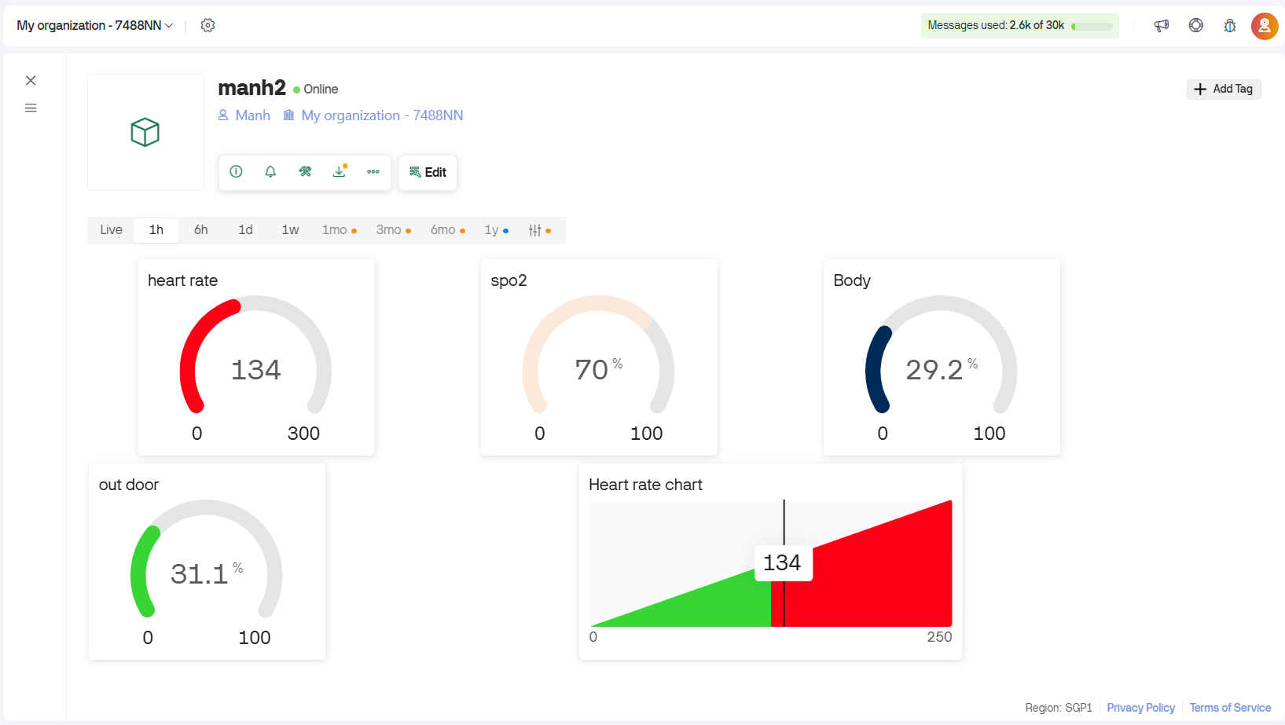

CHƯƠNG 5 KẾT QUẢ VÀ ĐÁNH GIÁ

5.1 Kết Quả
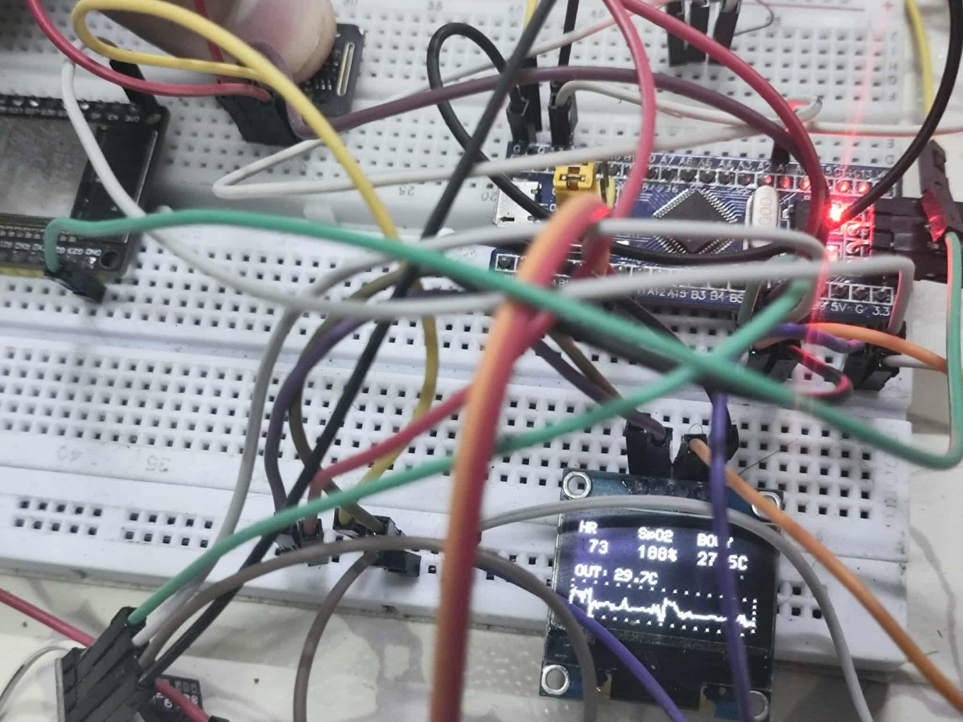
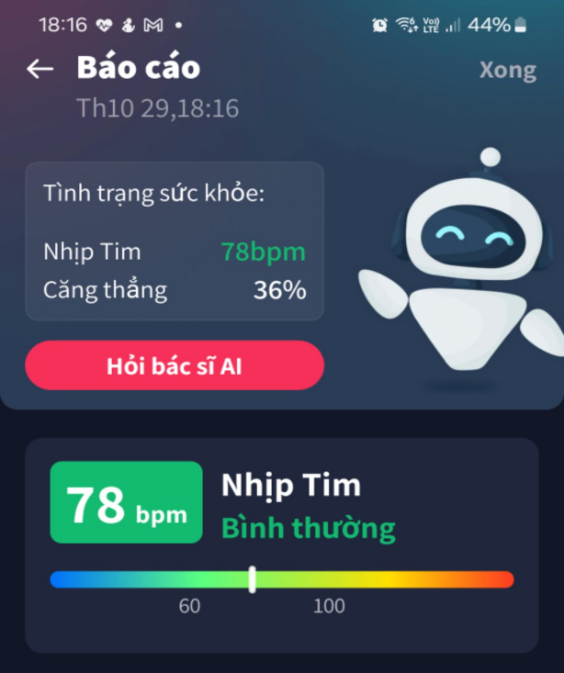
Kết quả đo được trên mạch và kết quả đo được qua thiết bị đo sai số chỉ nằm trong khoản 7% đây là mức sai số cho phép.

5.2 Đánh Giá
Sau khi hoàn thành đề tài, nhóm nghiên cứu đã phát triển thành công thiết bị đo nhịp tim và nồng độ oxy trong máu (SpO2) sử dụng cảm biến Max 30102. Mạch hoạt động tương đối ổn định, tuy nhiên vẫn còn một số nhiễu nhỏ, vì vậy nhóm sẽ tiếp tục cải thiện và tối ưu hóa hệ thống trong giai đoạn tiếp theo.
Về kết quả đo, sai số trung bình nằm trong khoảng ±7% (±5 nhịp tim/phút), đáp ứng yêu cầu độ chính xác cần thiết cho ứng dụng thực tế.

